Nama: Raven Kongnando Lasher
NIM: 2602624903
Link:
https://drive.google.com/drive/folders/1a1YVeCqLgG-vcBxh114vHLJAeVCUHt3B
Ujian Machine Learning
- Silahkan gunakan dataset public yang bisa digunakan untuk klasifikasi. Adapun dataset tersebut:
- Jumlah kelasnya minimal 3
- Jumlah fiturnya (selain kelas minimal 7)
- Jumlah total datanya minimal 1000.
Pertanyaan:
- Tunjukkan data linknya dan lakukan EDA (Exploratory Data Analysis) dari dataset yang digunakan (LO3) (5 point)
Dataset: Wine Quality – Red Wine
Link Dataset: https://www.kaggle.com/datasets/yasserh/wine-quality-dataset
Link ipynb : https://colab.research.google.com/drive/1gkocpAXXL9LIz3dBN-LmiEPrVErcmowh?usp=sharing

Spesifikasi Dataset:
- Jumlah data: 1143 sampel
- Jumlah fitur: 11 fitur numerik (tanpa kolom Id)
- Target: quality (nilai integer dari 3–8 → 6 kelas)
Hasil EDA:
- Struktur Data
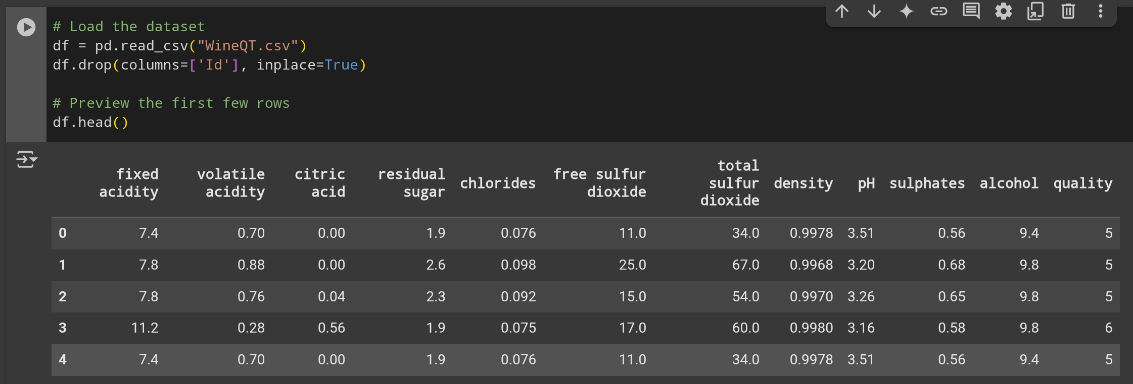
Dataset memiiliki 13 Kolom yang terdiri dari 11 Fitur + 1 target + 1 id. Tidak ada nilai kosong
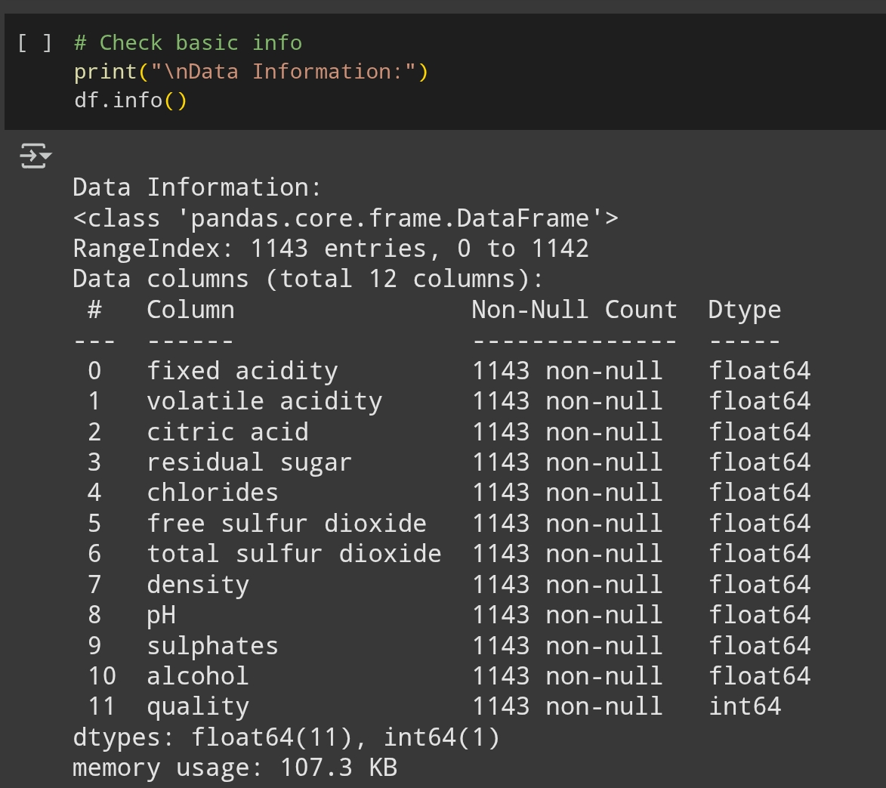
- Distribusi Target (quality)
Distribusi kelas tidak seimbang: mayoritas adalah kelas 5 dan 6.
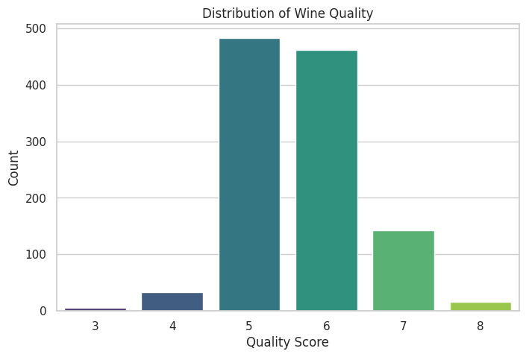

- Distribusi Fitur
Beberapa fitur seperti residual sugar, sulphates, dan alcohol memiliki skewness tinggi.
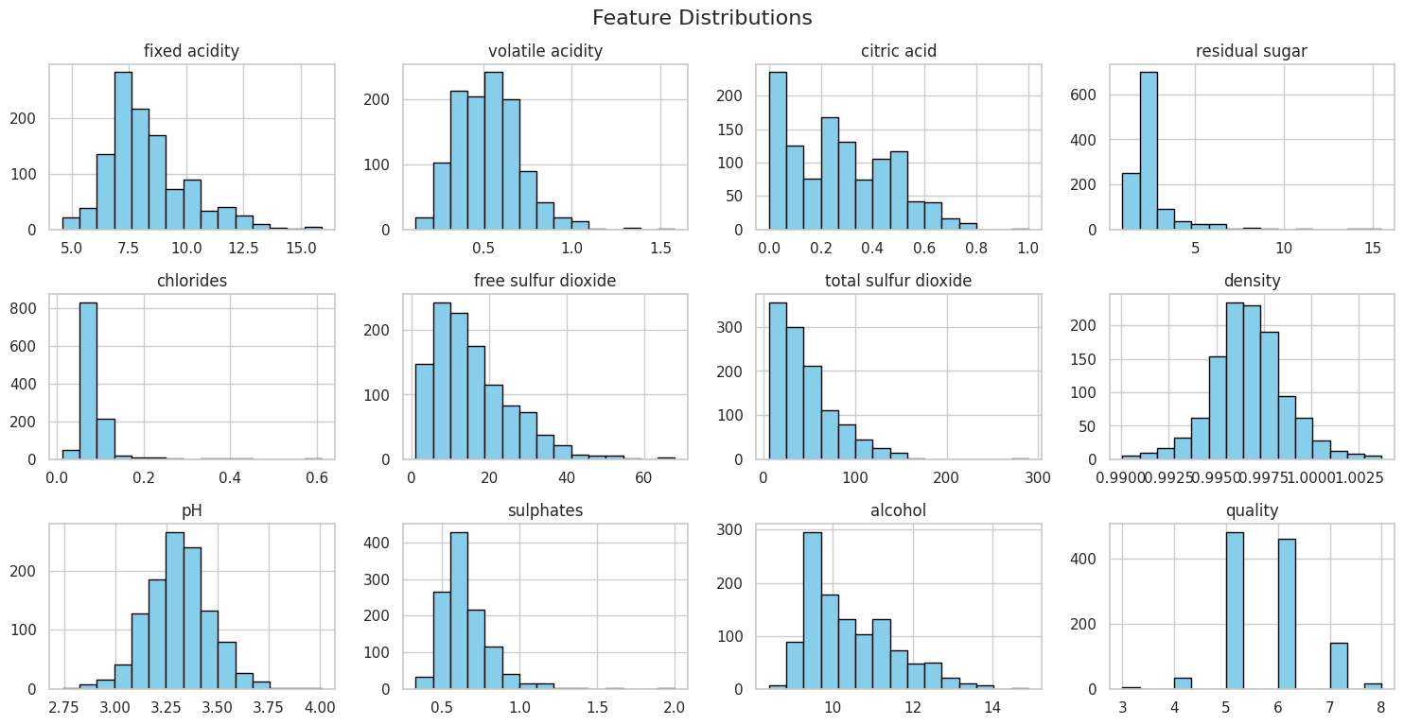
- Boxplot Fitur
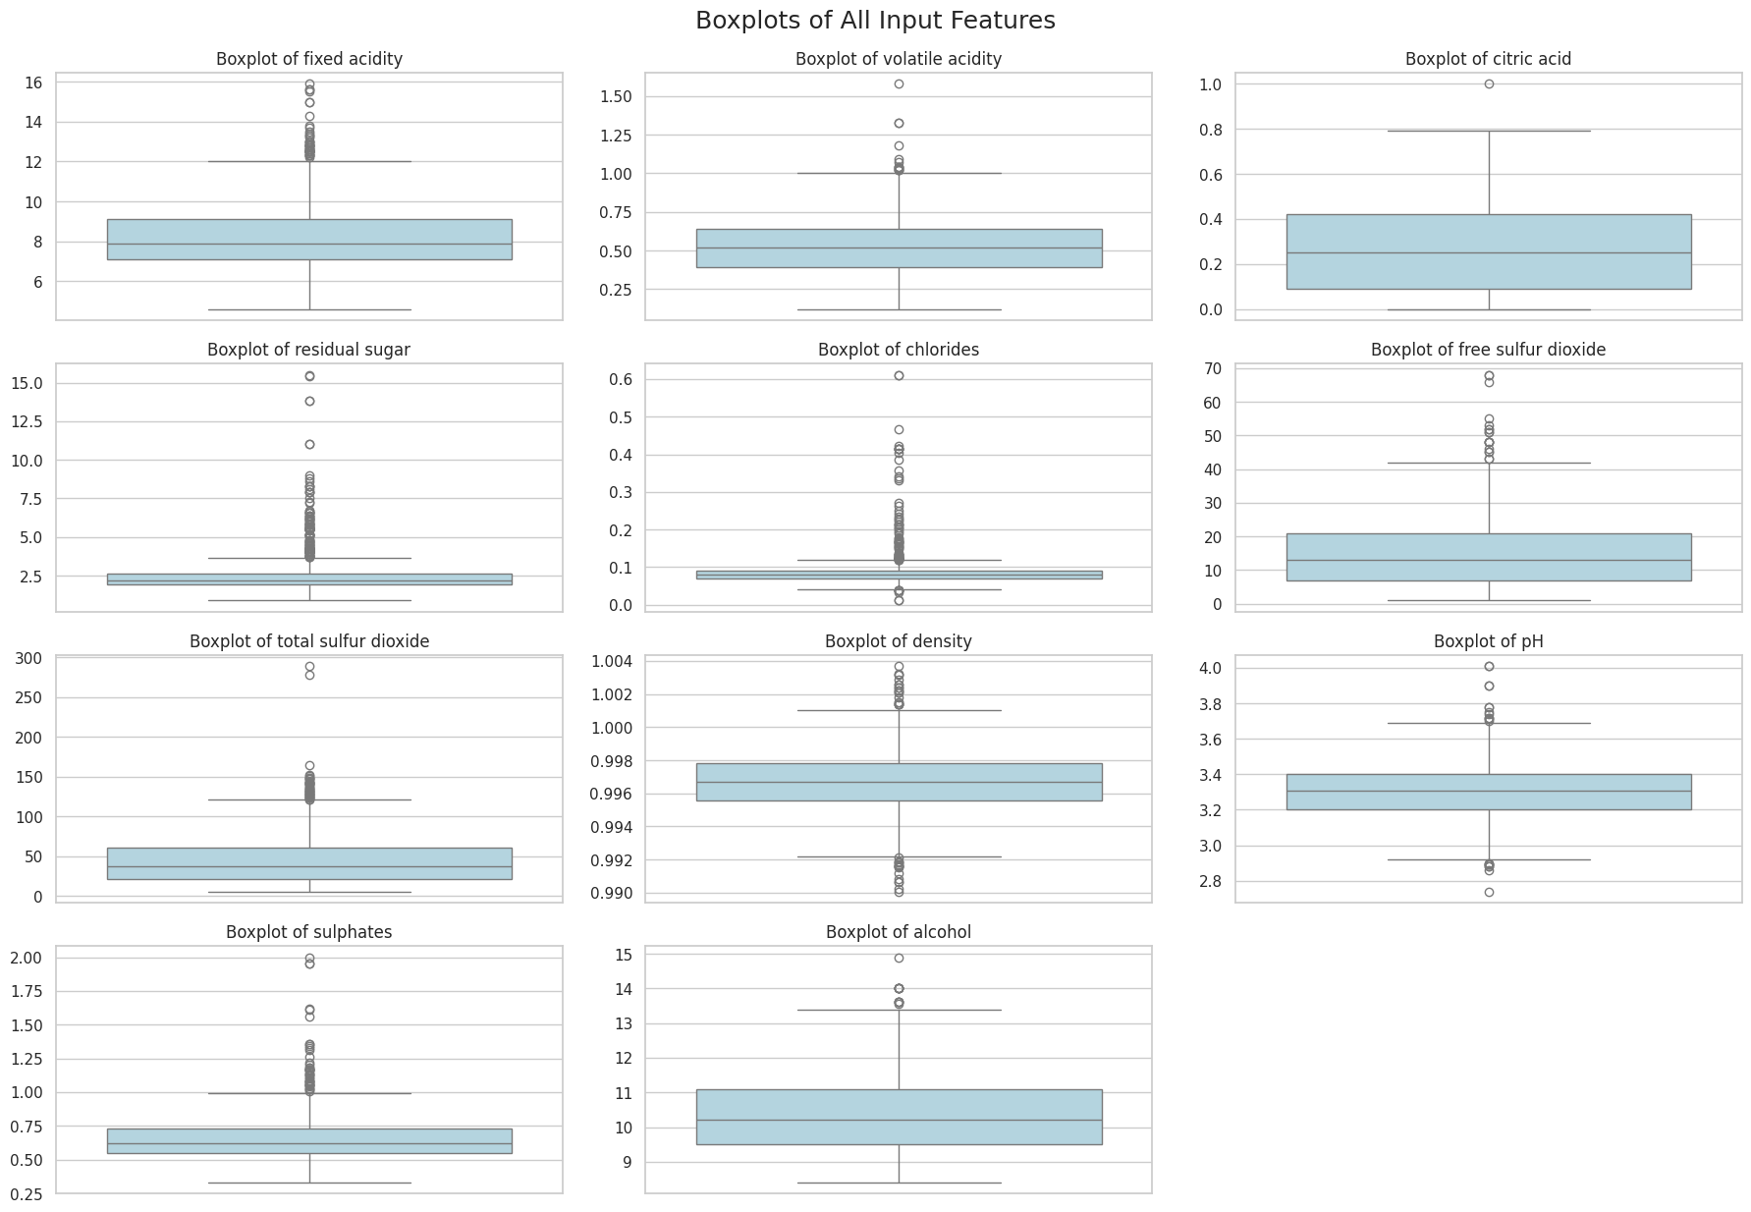
Beberapa fitur memiliki potensi outlier terutama residual_sugar, chlorides, dan juga total sulfur tapi kita tidak akan menghapus karena datasets tersebut berdasarkan real-world.

- Korelasi Antar Fitur dan Target
Korelasi positif kuat antara alcohol dan quality.
Korelasi negatif antara volatile acidity dan quality.
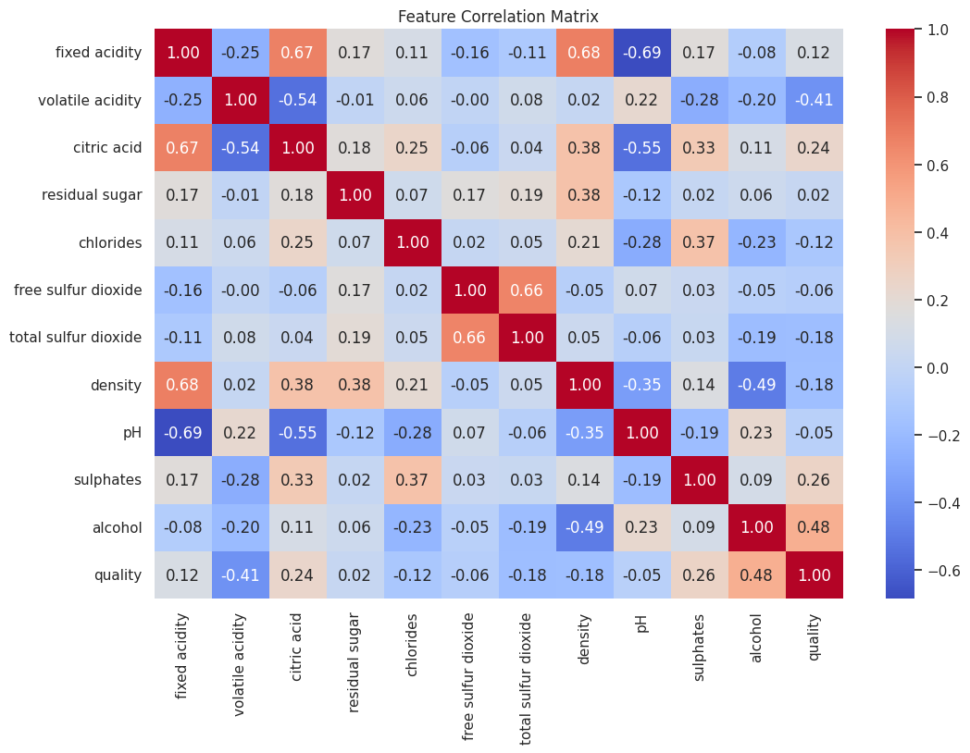
Kesimpulan EDA:
Dataset bersih dan siap diguakan. Namun, ketidakseimbangan kelas perlu diperhatikan saat klasifikasi agar tidak terjadi bias terhadap kelas mayoritas. Sehingga mungkin bakal ada percobaan SMOTE untuk masalah teresebut.

- Lakukan klasifikasi dengan SVM, KNN, dan ANN. Lakukan pembagian data training dan testing. Tunjukan hasil performancenya (multi class) dan lakukan analisis (LO1, LO2, LO4) (20 point)

Tahapan kerja:
- Import data dan eksplore dataset / EDA Sudah dibahas di A
- Preprocess data:
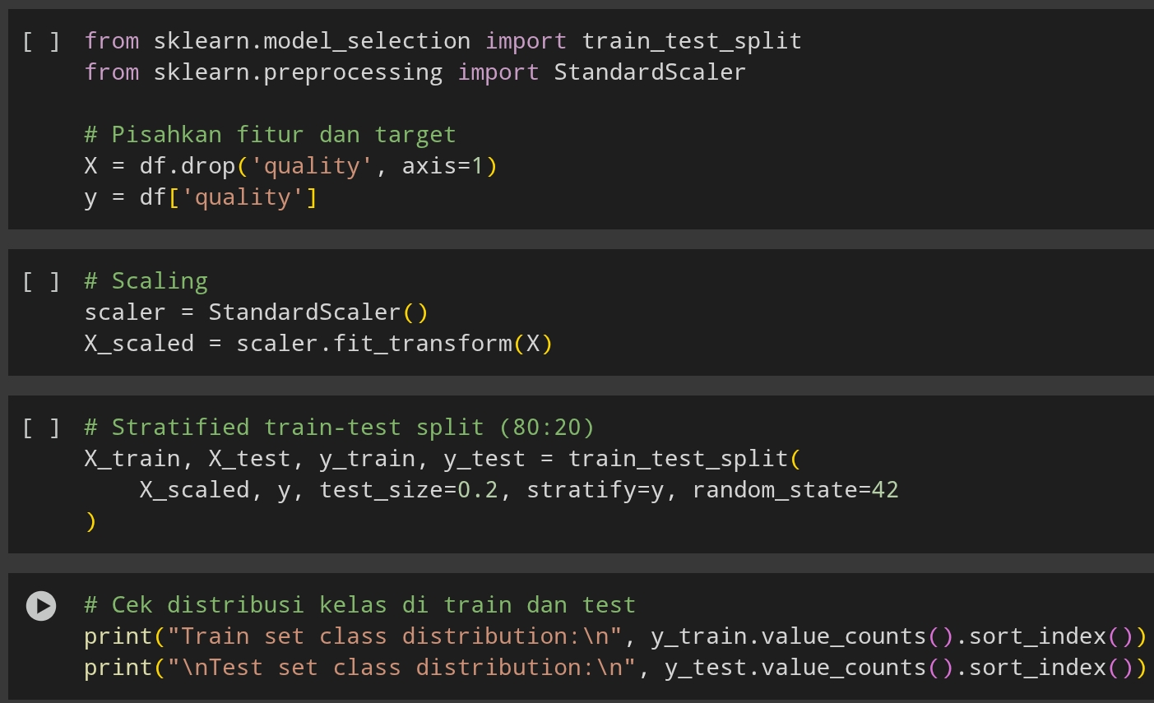
- Melakukan scalng pada fitur data
- Split data: 80% pelatihan, 20% pengujian, dengan stratified sampling

- Training data:
Terdapat 2 eksperimen untuk 3 model (SVM, KNN, ANN)
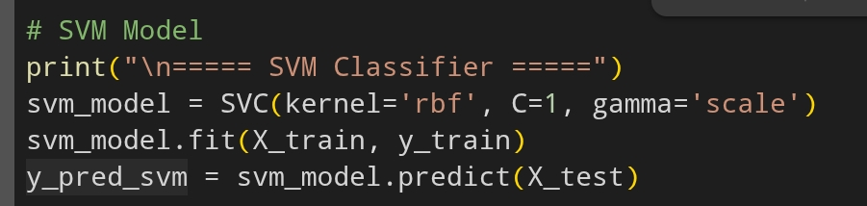
- Tanpa balancing / SMOTE
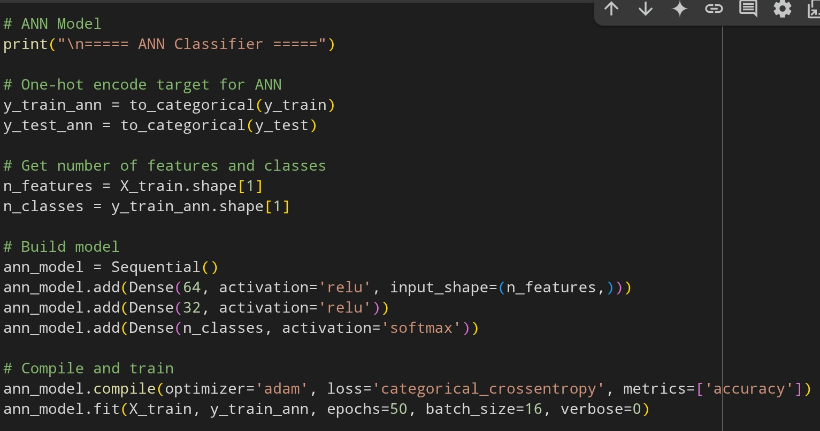
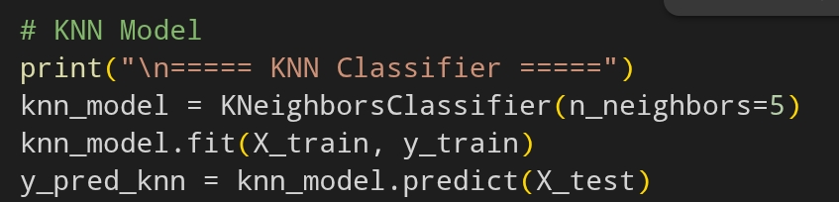
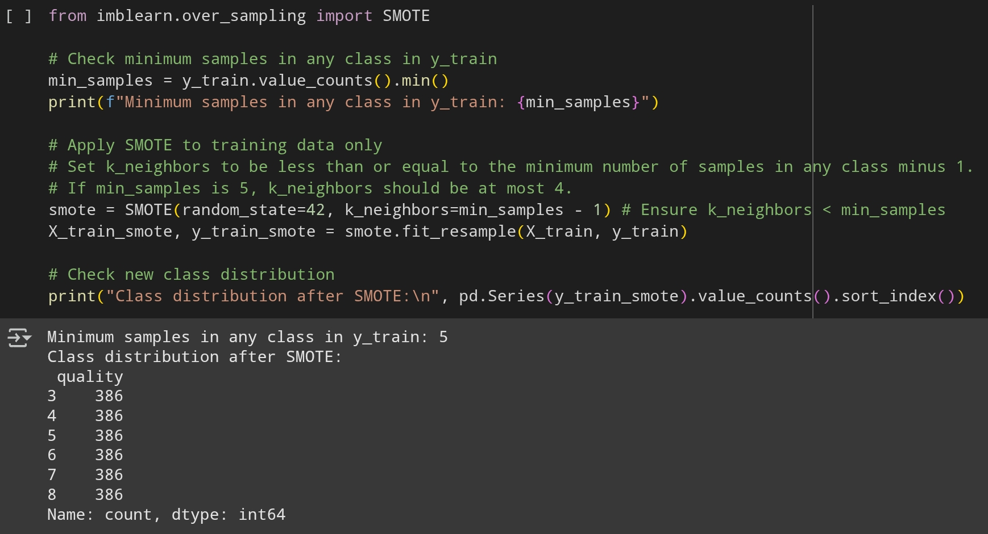
- Pemakaian SMOTE pada training sets
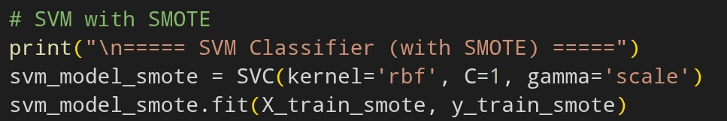

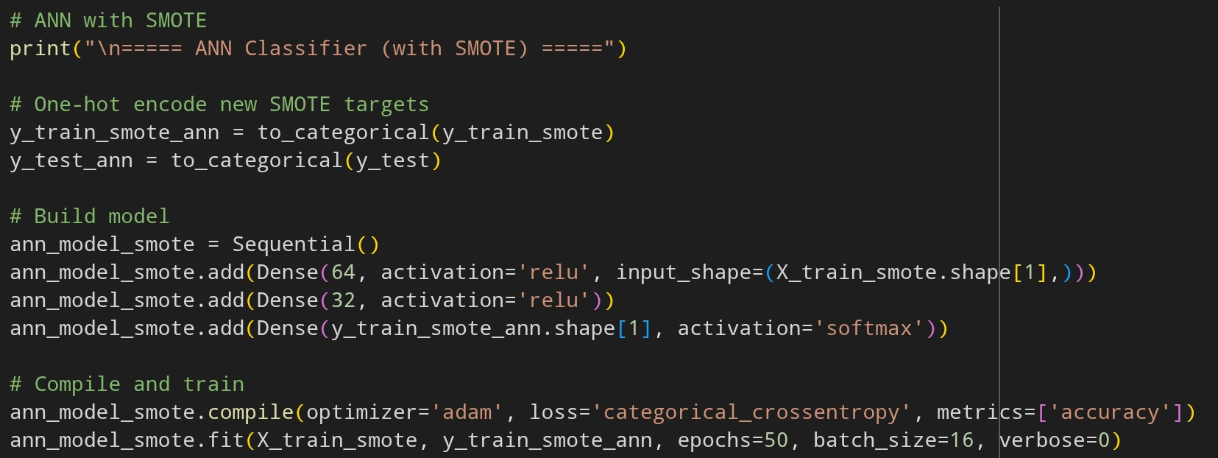
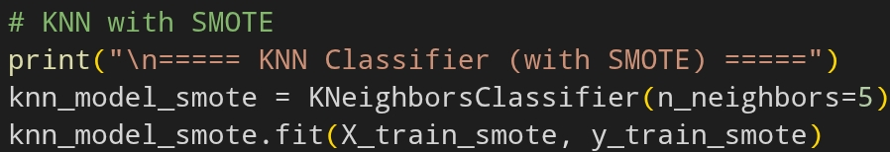
- Evaluasi
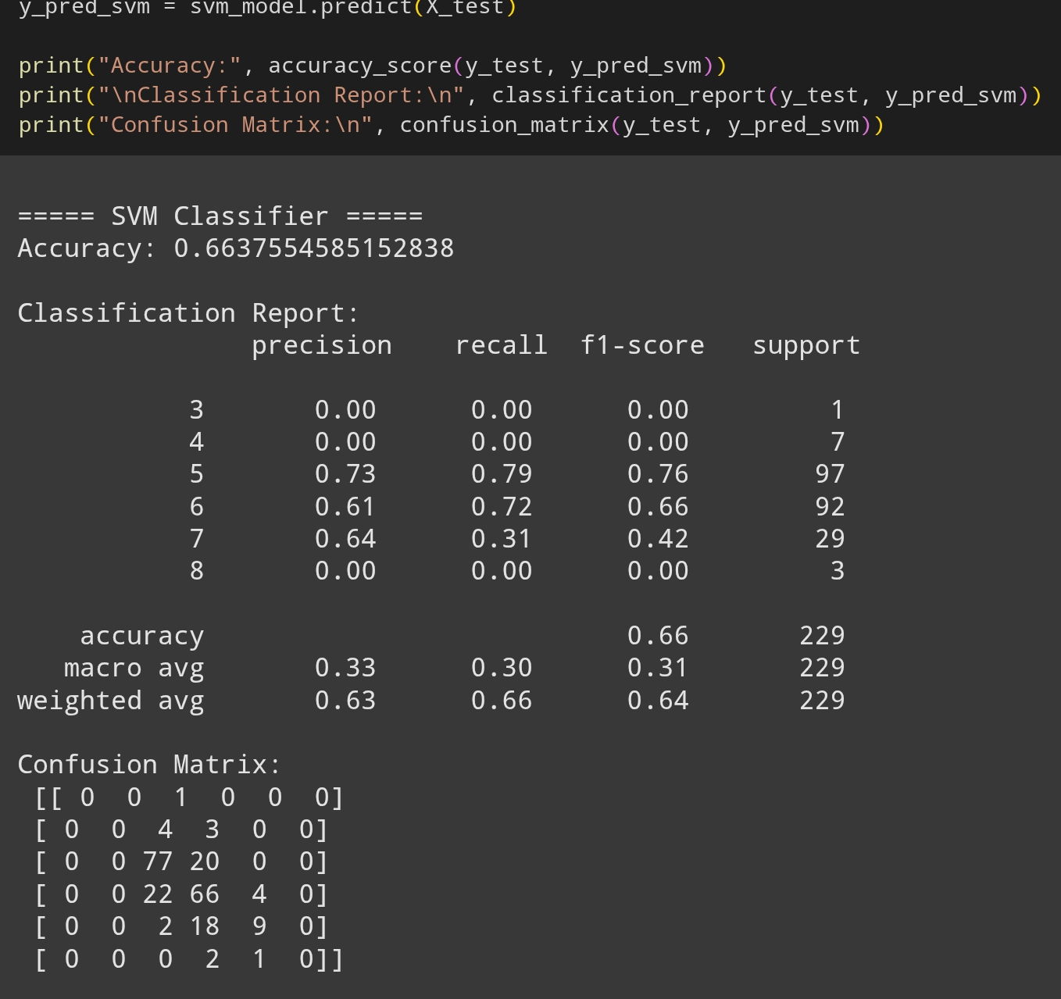
Hasil (tanpa SMOTE):

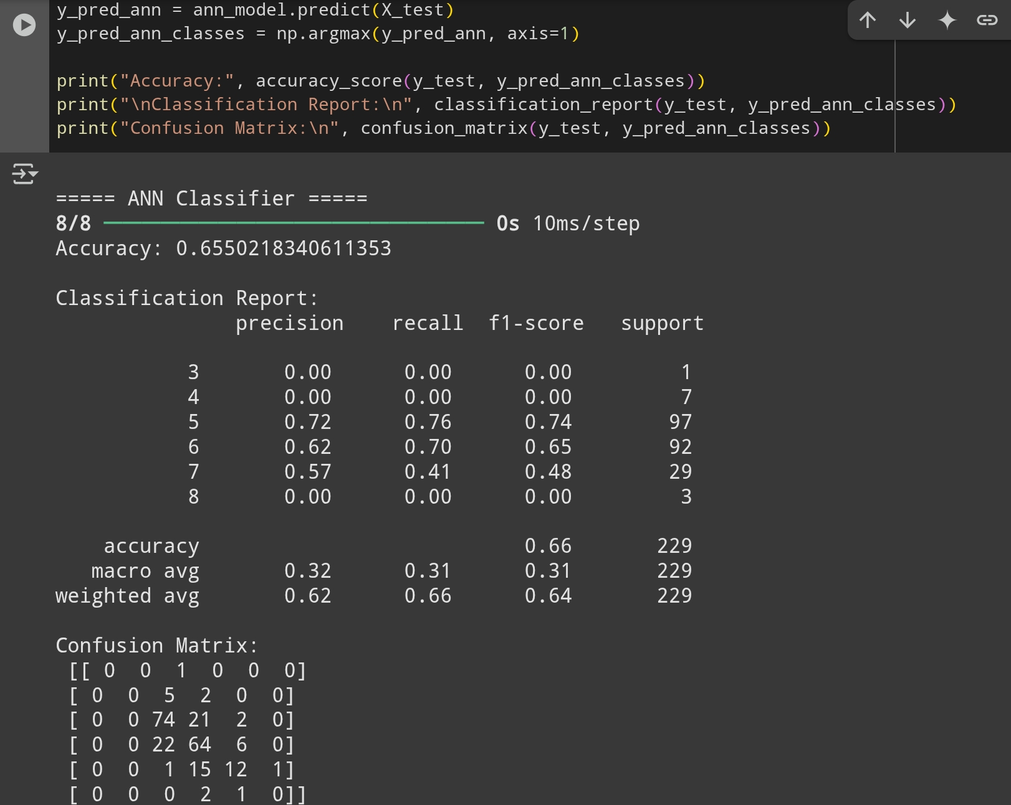
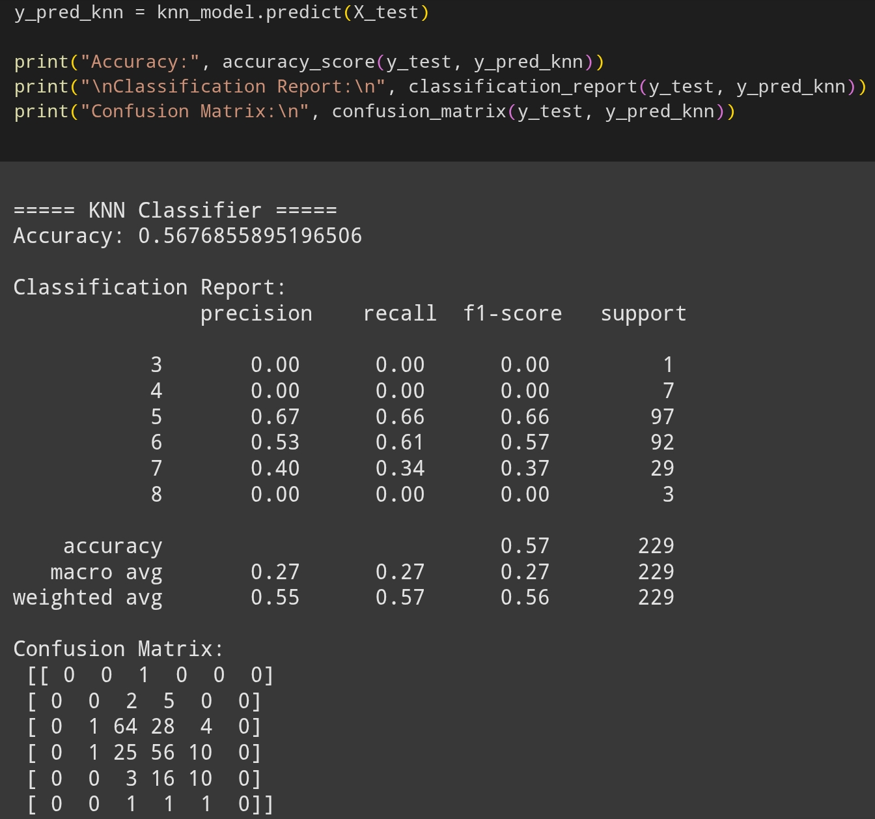
Model | Accuracy | Macro F1-Score
SVM | 66.4% | ~0.31
KNN | 56.8% | ~0.27
ANN | 65.5% | ~0.31

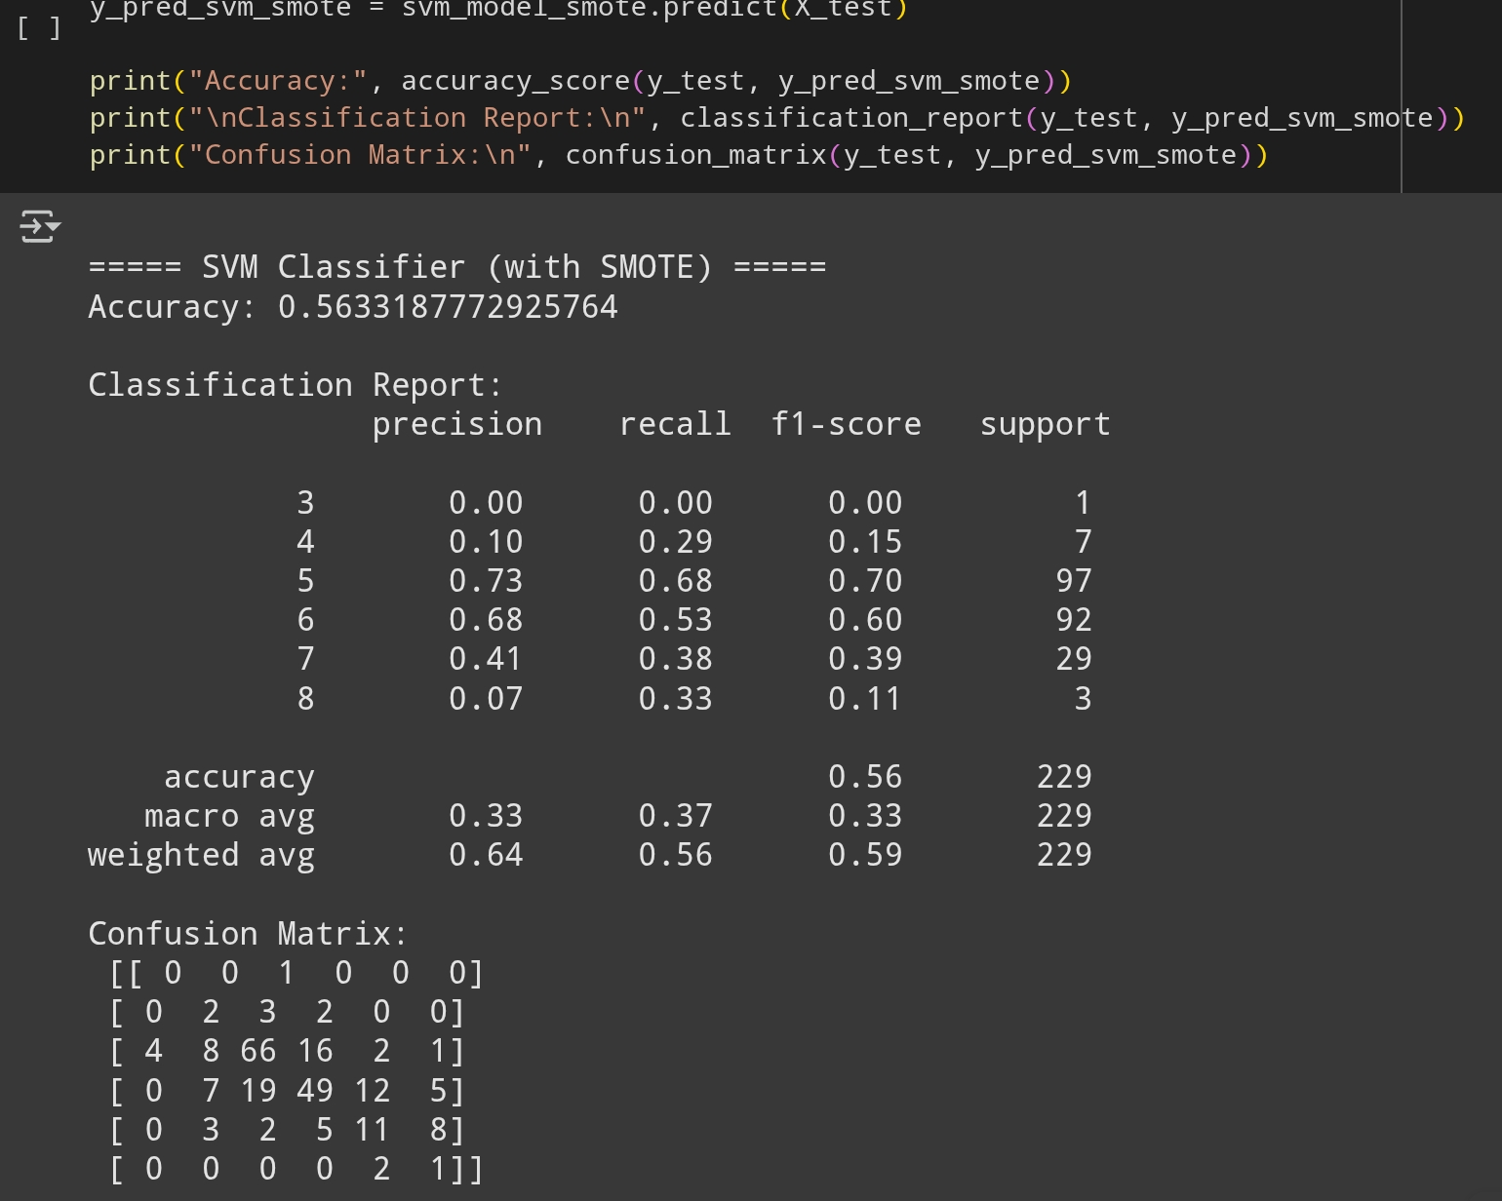
Hasil (dengan SMOTE):
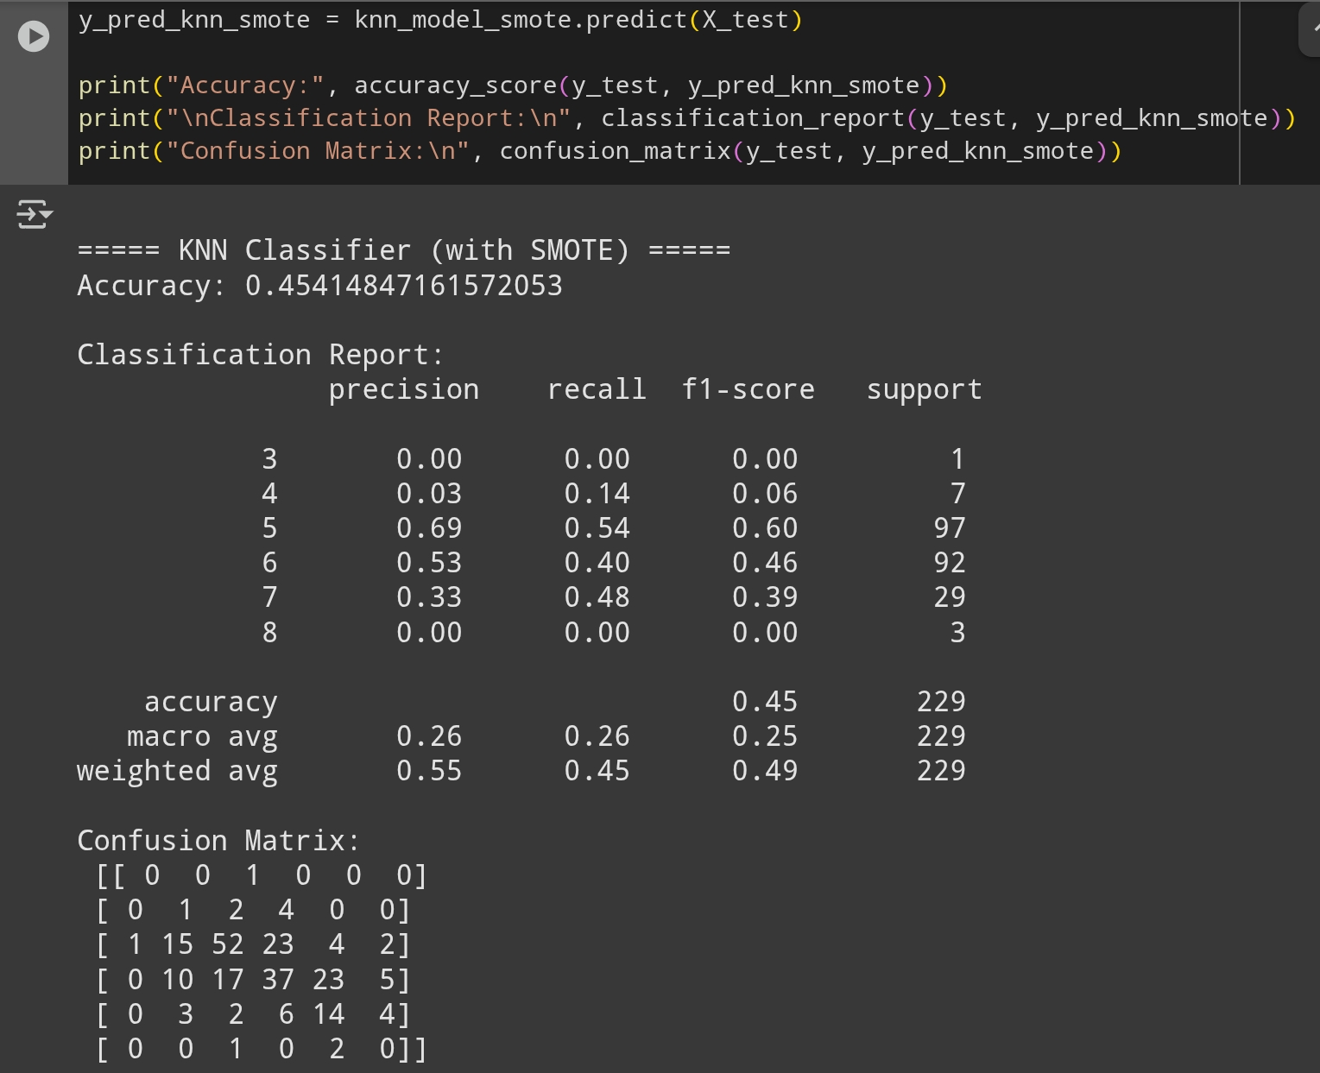
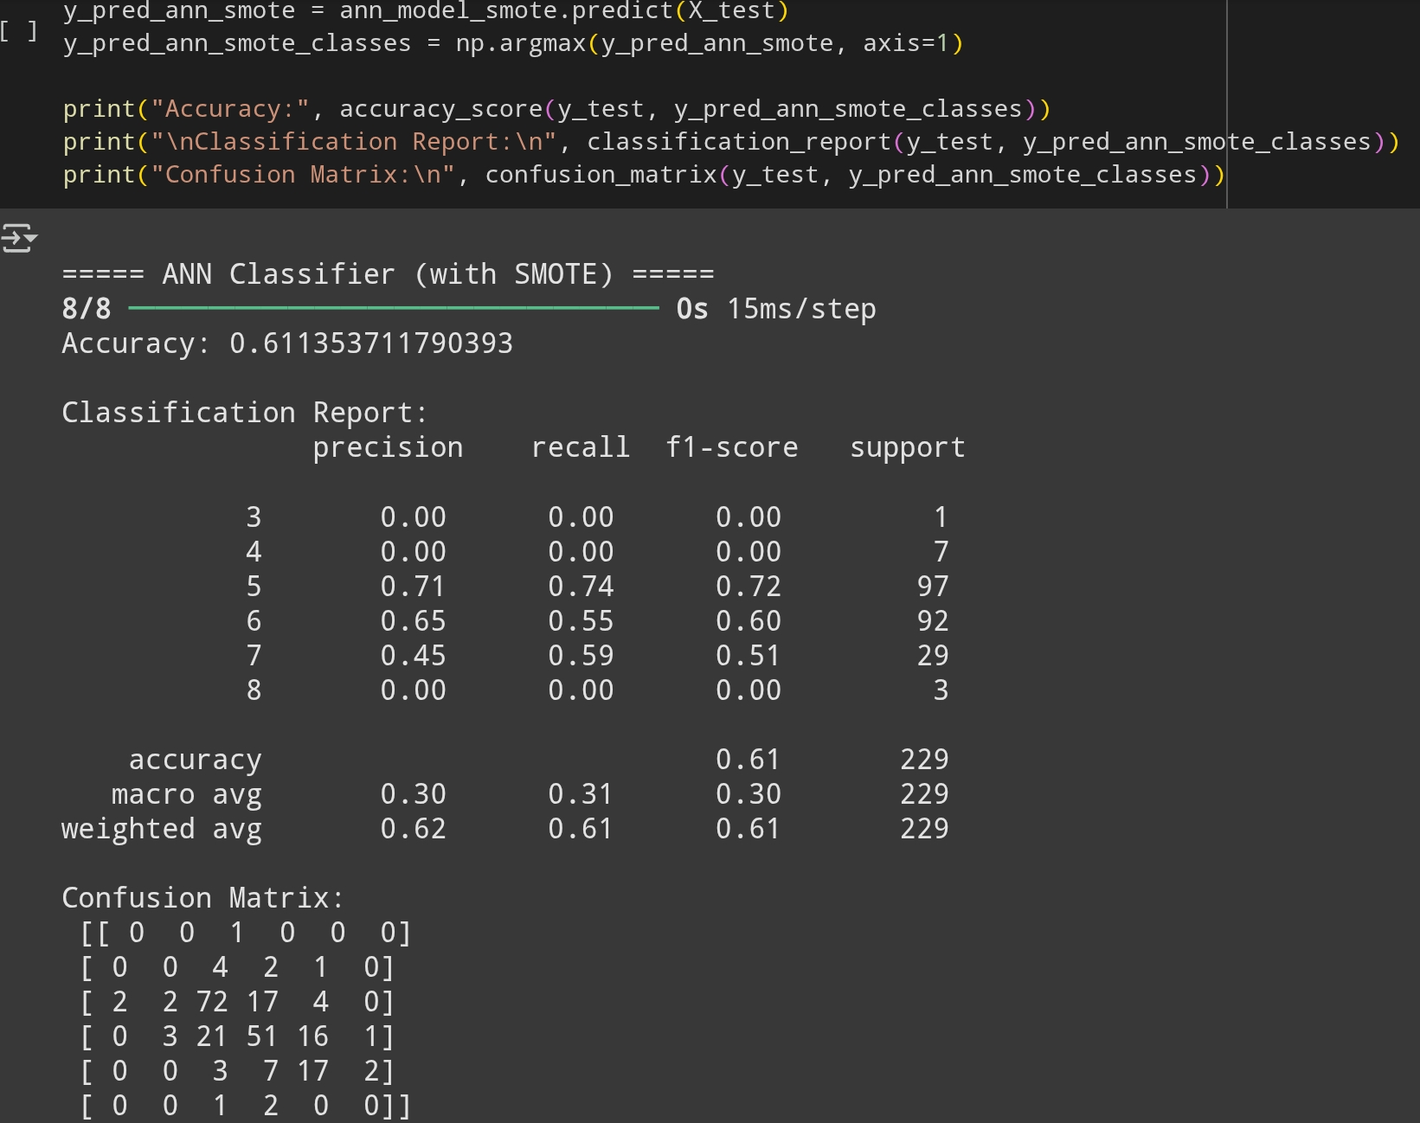
Model | Accuracy | Macro F1-Score
SVM (With SMOTE) | 56.3% | ~0.33
KNN (With SMOTE) | 45.4% | ~0.25
ANN (With SMOTE) | 61.1% | ~0.30

Analisis:
- SMOTE meningkatkan recall pada kelas minoritas, tetapi menurunkan akurasi secara keseluruhan
- ANN menunjukkan performa paling seimbang di antara model lain
- Dari 3 model tersebut selalu susah di prediksi pada kelas 3,4 dan 8 karena terbatasnya / sedikit jumlah data di test set meski sudah di SMOTE

- Silahkan gunakan dataset public yang bisa digunakan untuk clustering. Adapun dataset tersebut:
- Jumlah fiturnya minimal 7
- Jumlah total datanya minimal 1000.
Pertanyaan:
- Tunjukkan data linknya dan lakukan EDA (Exploratory Data Analysis) dari dataset yang digunakan (LO3) (5 point)
Dataset: Most Streamed Spotify Songs 2024
Link Dataset: https://www.kaggle.com/datasets/nelgiriyewithana/most-streamed-spotify-songs-2024
Link ipynb : https://colab.research.google.com/drive/1YqQsx4aiXtVYLGO9505w_MtB_Xmn5-_1?usp=sharing

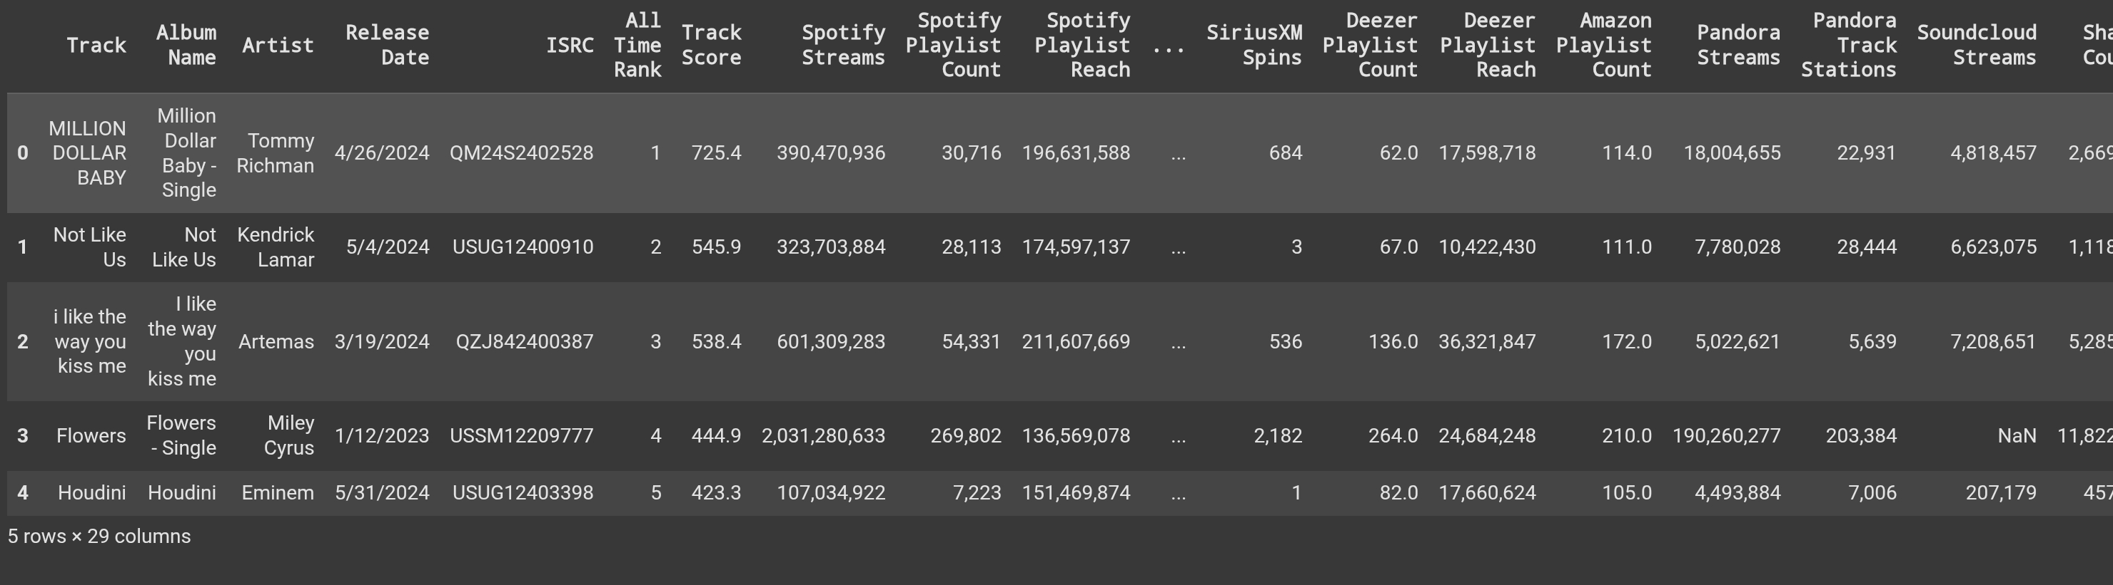
Jumlah Fitur Terpilih: 7 fitur numerik
- Track Score
- Spotify Streams
- Spotify Popularity
- Apple Music Playlist Count
- Deezer Playlist Count
- Amazon Playlist Count
- Explicit Track

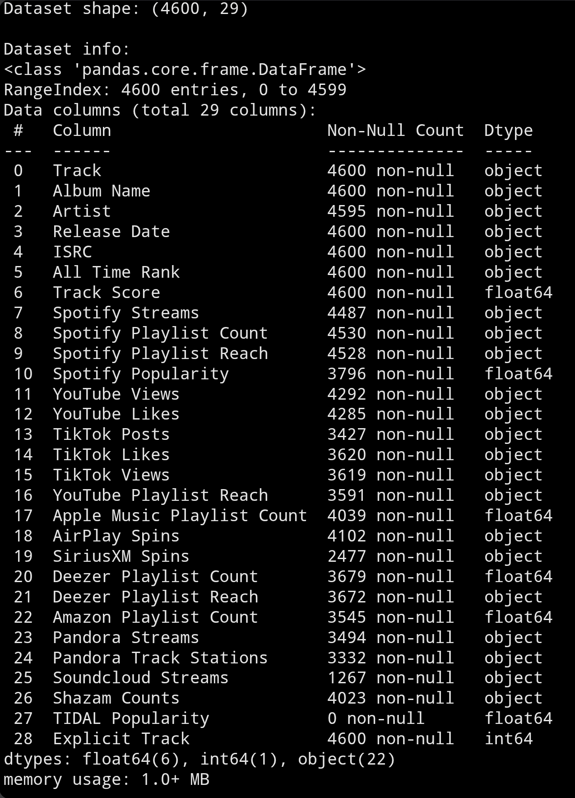
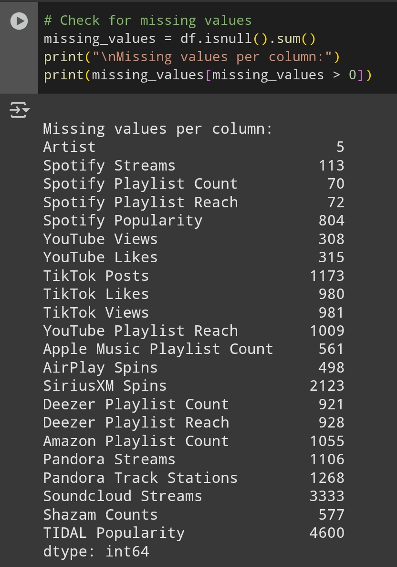
EDA Summary:
- Informasi umum data

- Check Missing value
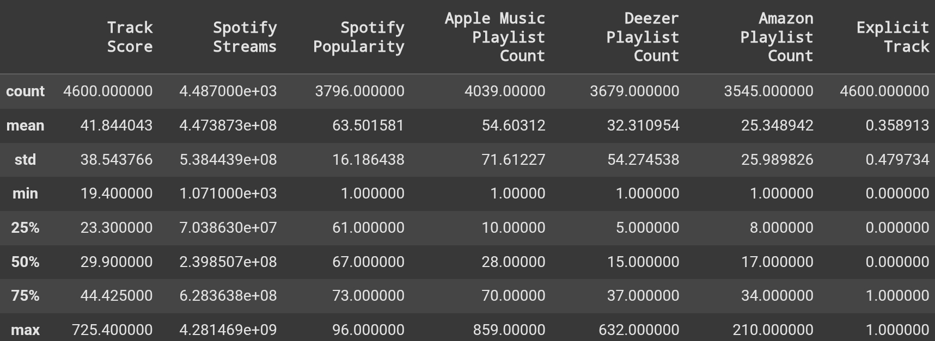
- Descriptive Statistics
Track Score berkemunginan outlier
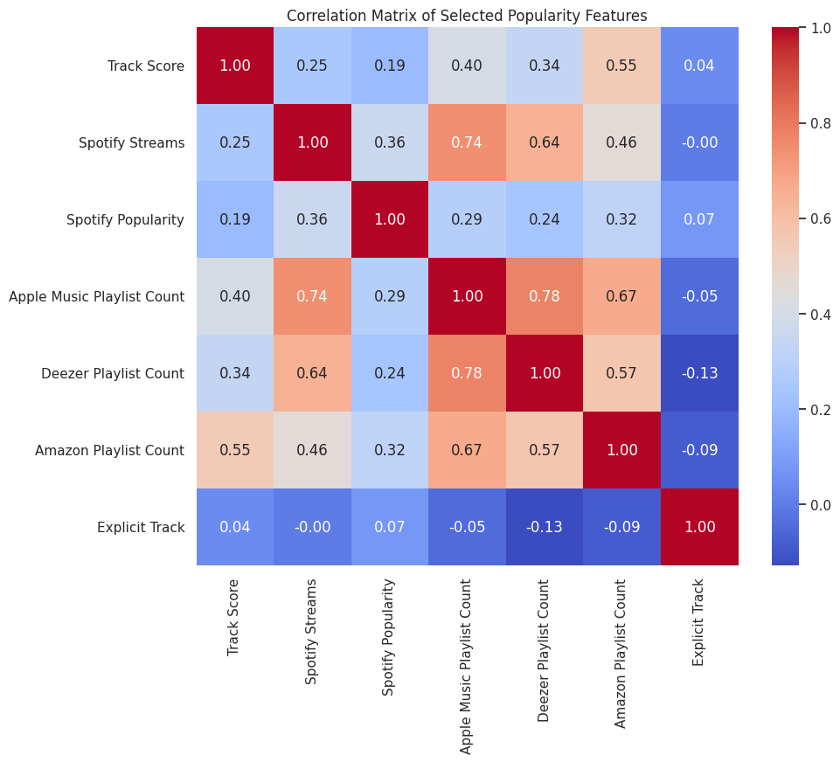
- Correlation Matrix
Terdapat beberapa nilai yang tinggi korelasinya antar platform sehingga dibutuhkan PCA untuk menurunkan redudansi

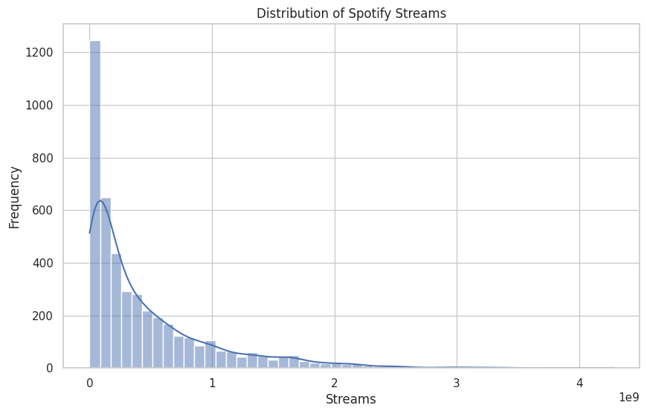
- Spotify Streams Distribution
Sangat Right Skewed yang mengindikasikan jumlah lagu hanya sedikit yang terkenal, dimana mayoritas realtif memiliki nilai stream yang kecil sehingga dibutuhkan standarisasi

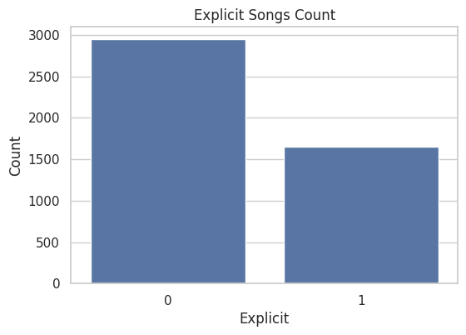
- Explicit Content Distribution
Hanya sekitar 36% lagu memiliki label explicit
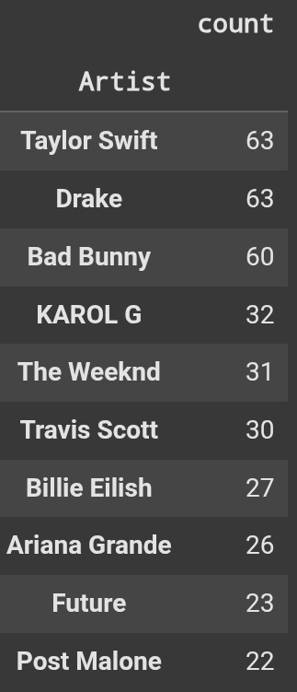
- Top 10 Artist
Beberapa artis paling dominan: Drake, Taylor Swift, Bad Bunny. Artist tersebut mungkin saja terhitung tinggi karena duplikasi gu atau penampilan.

- Release Year
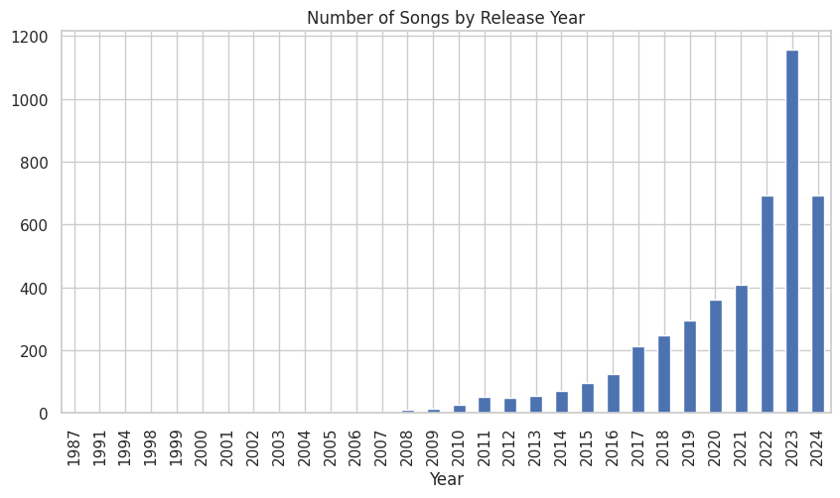
Mayoritas lagu berasal dari tahun 2022–2024

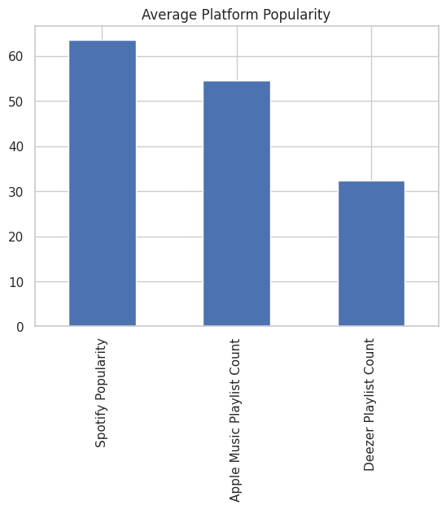
- Platform Popularity
- Spotify mendominasi dalam hal popularitas rata-rata

- Lakukan klasifikasi dengan K-Means. Tunjukan hasil performancenya (multi class) dan lakukan analisis (LO1, LO2, LO4) (20 point)

Tahapan kerja:
- Setup and Library Import
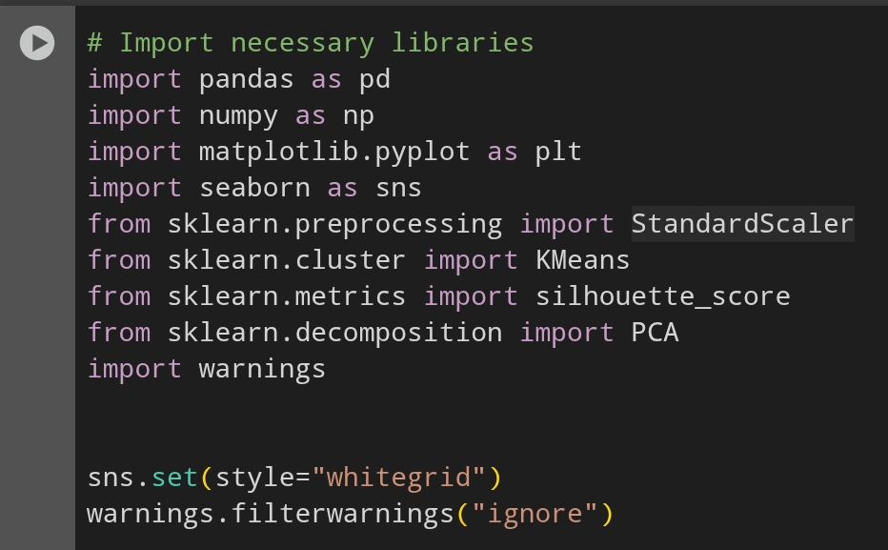
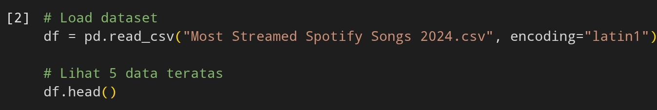
- Read and preview dataset:
- EDA Terdiri dari (Sudah dibahas di A)
- Informasi Data
- Check missing value
- Evaluasi Statistik
- Correlasi Fitur
- Distribusi Stream Spotify
- Distribusi Konten Explisit
- Top 10 Artis terbanyak
- Distribusi Tahun Rilis
- Perbandingkan popularitas platform
- Data Preprocessing
- Pengambilan 7 fitur penting untuk clustering
- Hapus data yang missing value
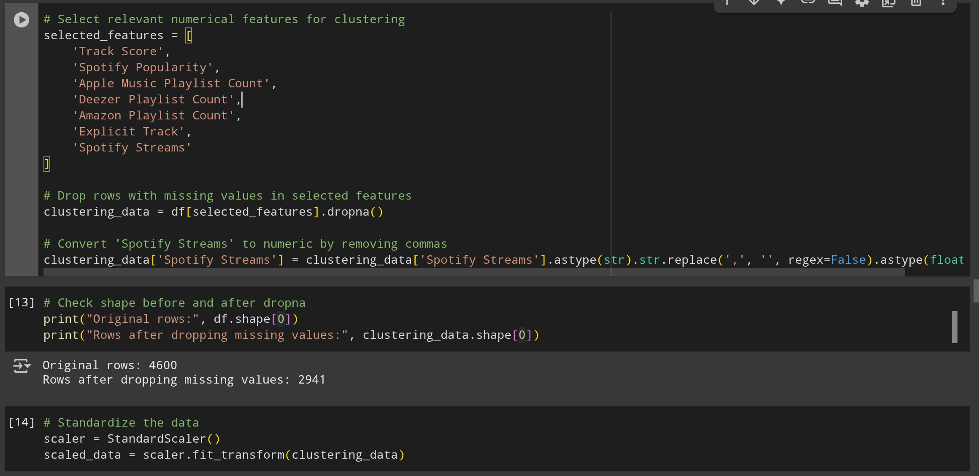
- Standarisasi data

- K-Means Clustering
- Mencari nilai k terbaik untuk kasus ini dengan Inertia dan juga Silhoutte melalui Elbow Method
Dimana mencari k yang terkecil tapi dengan nilai Inertia terendah + nilai Silhoutte terbesar
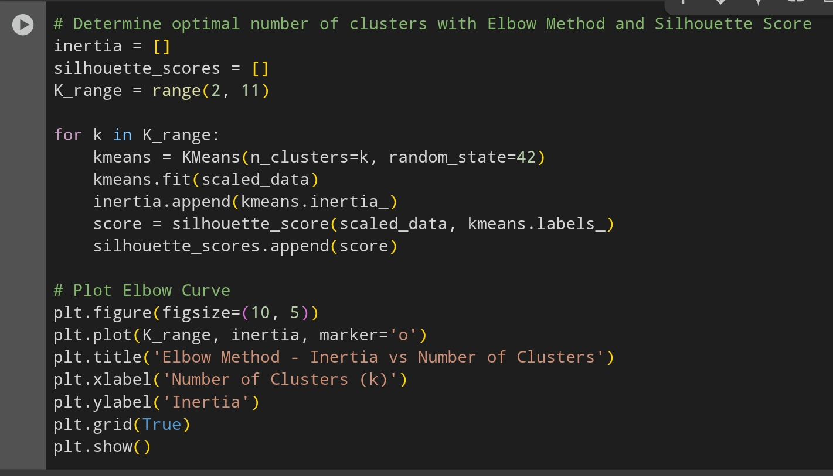
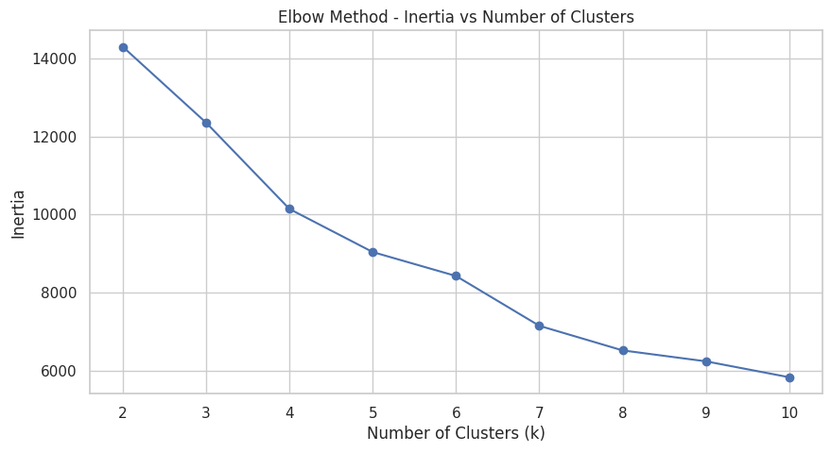

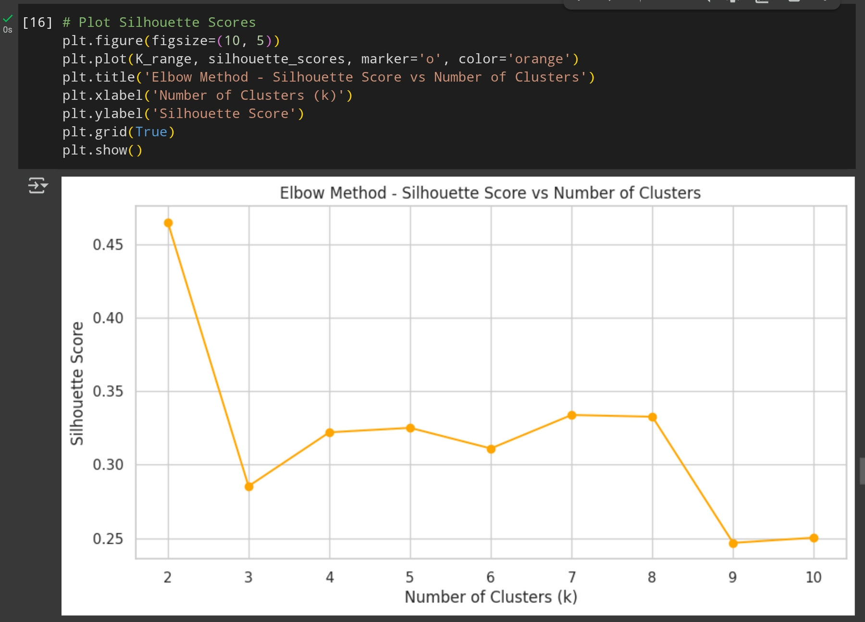
Dari gabungan 2 nilai tersebut lebih memungkinkan dimana nilai k = 4

- Cluster Visualization and Interpretation
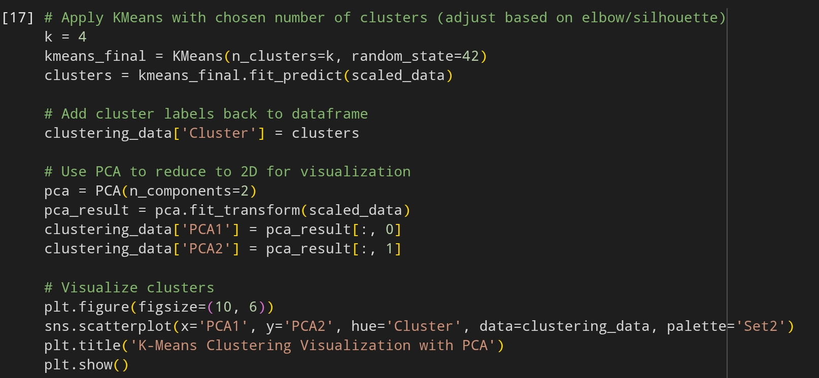
Setelah mendapatkan nilai cluster k = 4 maka mulai finalisasi clutering dengan K-Means yang sudah melalui tahapan Reduksi dimensi dengan PCA

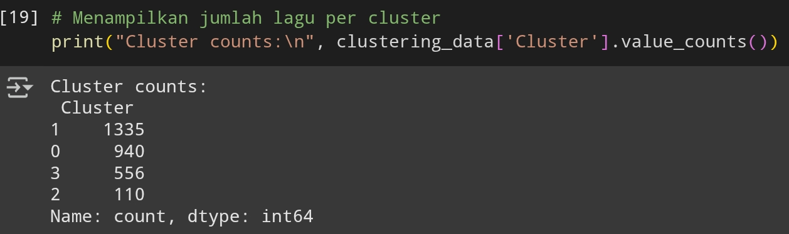
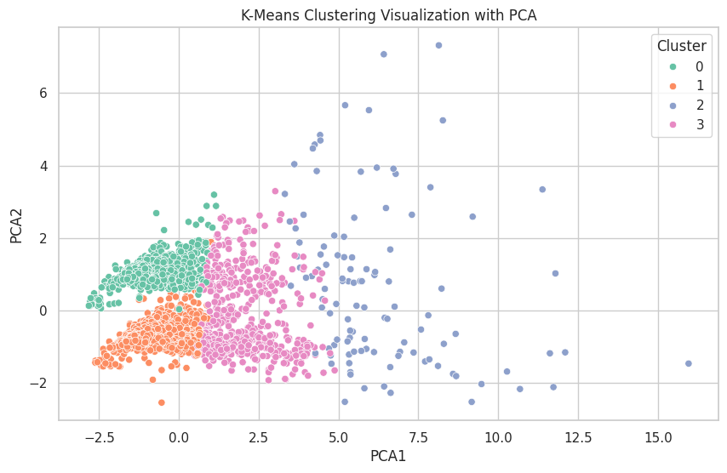

- Conclusion
Pemilihan K: k = 4 (hasil dari Elbow dan Silhouette method)
Visualisasi: PCA menunjukkan pemisahan klaster yang cukup jelas
Interpretasi Klaster:
- Cluster 0: Lagu-lagu rata-rata, moderate di semua metrik
- Cluster 1: Lagu-lagu terpopuler, high on every metric
- Cluster 2: Lagu emerging, popular di playlist tapi rendah pada popularitas
- Cluster 3: Lagu-lagu eksplisit dan edgy

- Dengan menggunakan Rapid Miner tunjukkan hasil salah satu algoritma klasifikasi no 1 dan clustering pada no 2 (LO2) (10 point)
Klasifikasi
Model: Artificial Neural Network
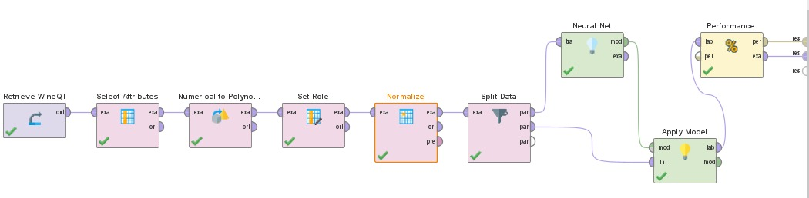
Tahapan
• Read CSV
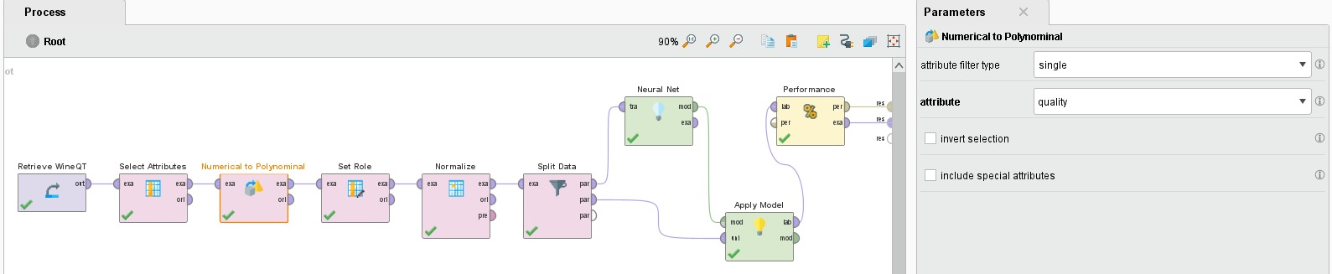
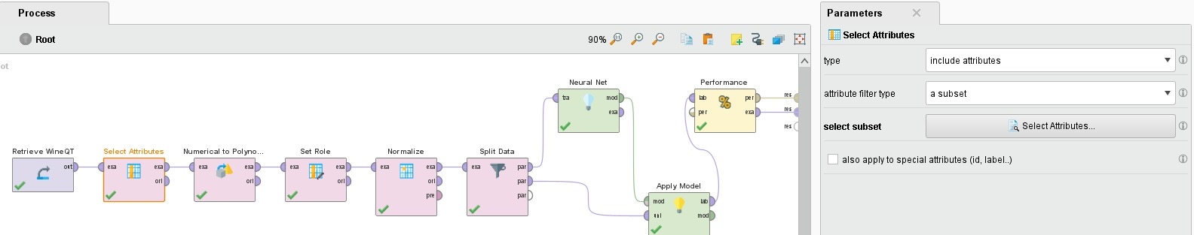
Dataset dimuat menggunakan operator Read CSV. File yang digunakan adalah dataset WineQT.csv.
• Select Attributes
Kolom Id dikecualikan karena tidak berkontribusi terhadap prediksi.
• Numerical to Polynomial
Karena operator Performance (Classification) membutuhkan label nominal, maka quality diubah dari numerik menjadi nominal (polynomial).

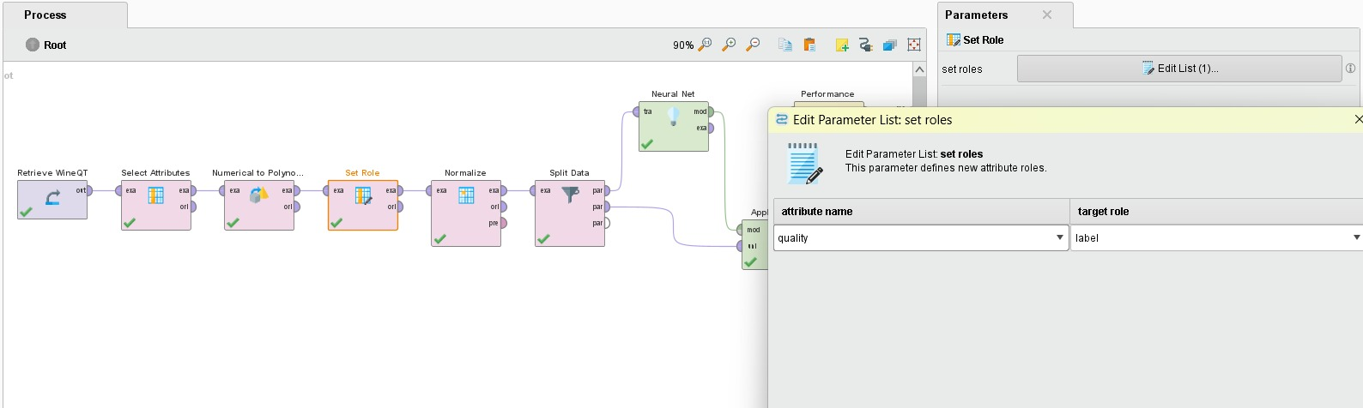
• Set Role
Kolom quality diatur sebagai label menggunakan operator Set Role.

• Z-Transformation (Normalize)
Semua atribut numerik dinormalisasi menggunakan Z-Transformation agar model ANN tidak dipengaruhi oleh skala fitur.
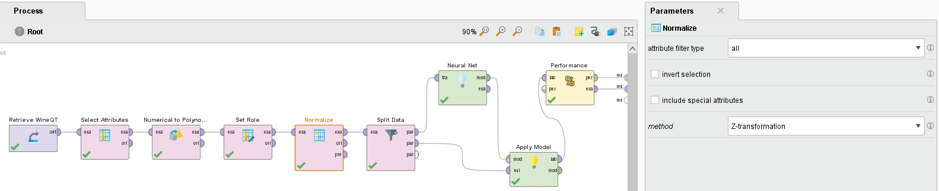
• Split Data (Stratified)
Data dibagi menjadi 80% training dan 20% testing dengan menjaga proporsi kelas (stratified sampling).
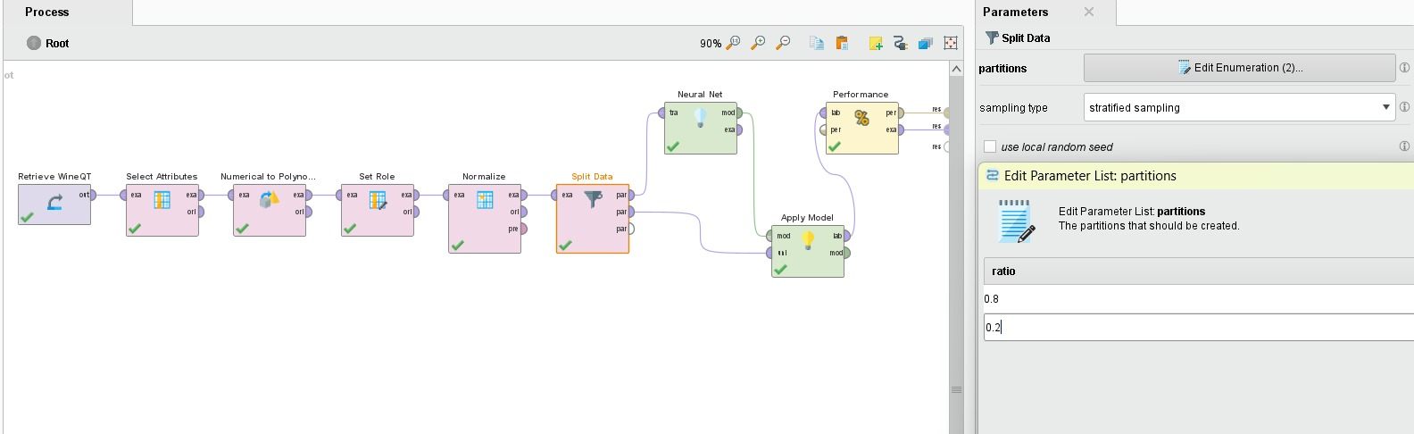

• Train Model (Neural Net)
Model ANN dilatih menggunakan operator Neural Net. Parameter seperti jumlah hidden layers dan epoch disesuaikan default RapidMiner.
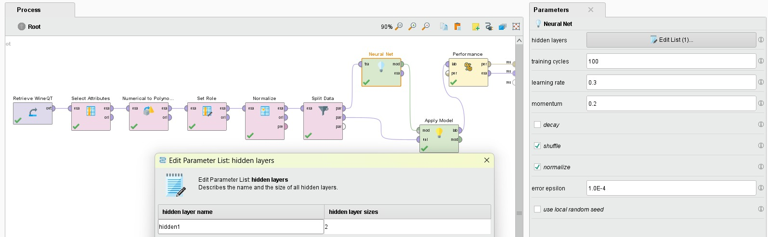
• Apply Model
Model diterapkan pada data testing yang sudah dipisah sebelumnya.
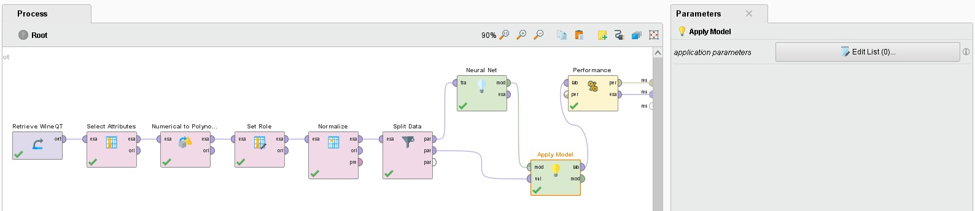
• Performance (Classification)
Evaluasi dilakukan menggunakan operator Performance (Classification)
dengan metrik akurasi dan per kelas precision & recall.
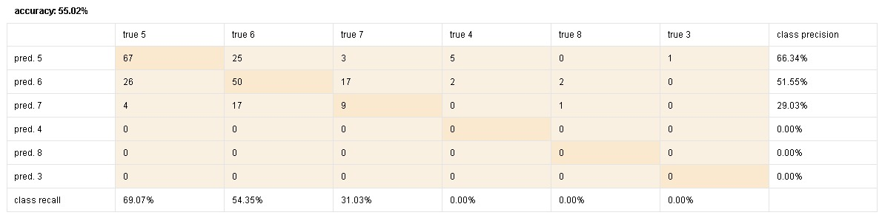
Hasil Evaluasi ANN di RapidMiner:
• Akurasi: 55.02%
• Precision tertinggi ada pada kelas 5 (66.34%) dan kelas 6 (51.55%)
• Recall tertinggi juga di kelas 5 dan 6
• Kelas 3, 4, dan 8 tidak terprediksi dengan baik (precision dan recall = 0)

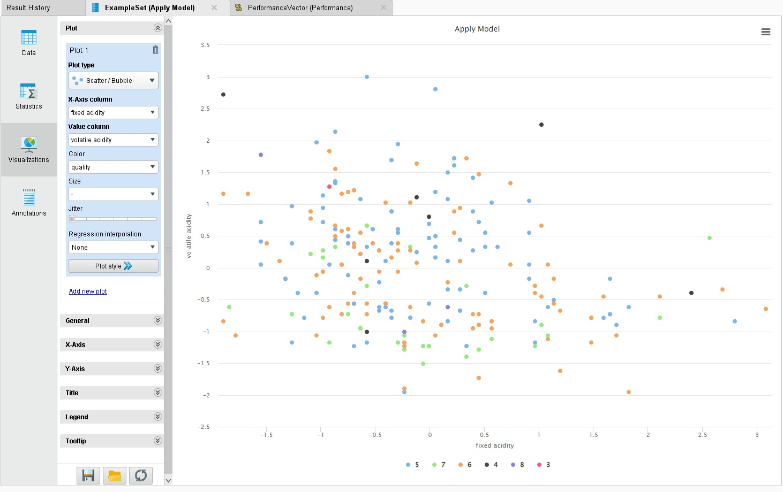
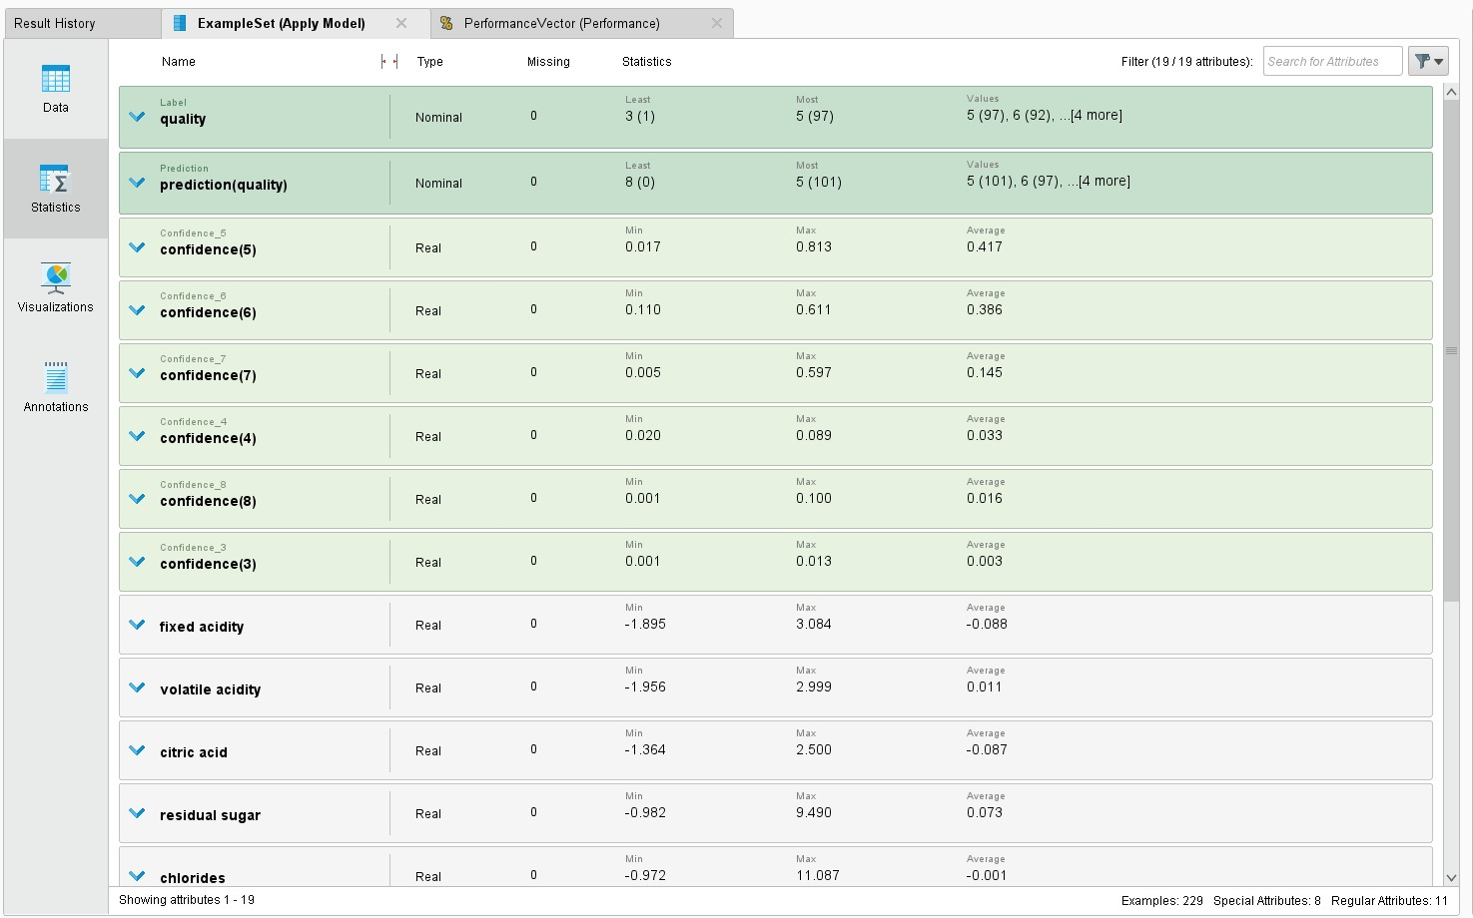
• Ketidakseimbangan data menyebabkan kelas minoritas tidak terdeteksi
• Model ANN cocok diterapkan karena menunjukkan kestabilan pada fitur yang telah dinormalisasi

Clustering

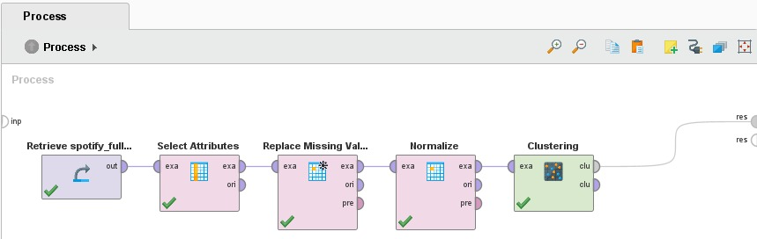
Langkah-langkah Clustering K-Means di RapidMiner
1. Import Dataset
2. Select Attributes
• Memilih hanya 7 fitur numerik yang relevan.
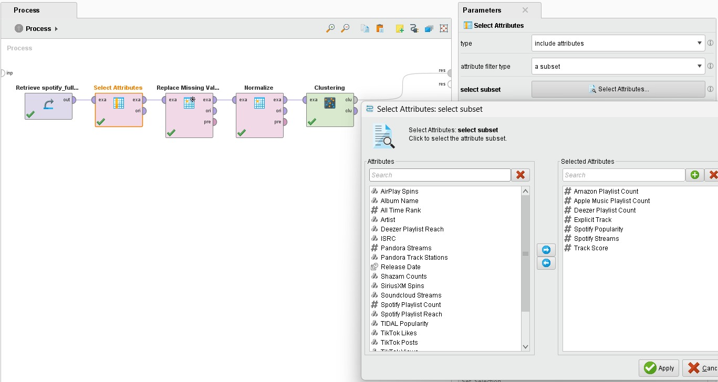

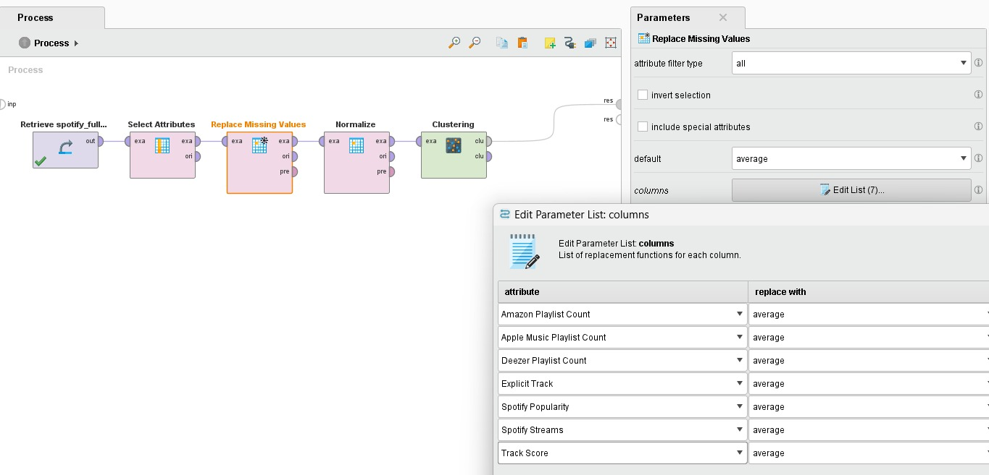
3. Replace Missing Values
• Menggunakan nilai rata-rata (average).
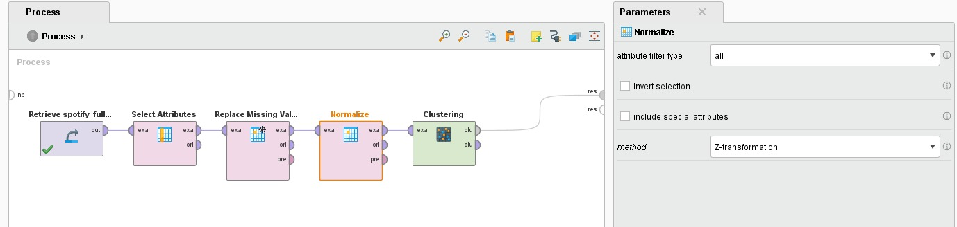
4. Normalisasi Data
• Menggunakan metode z-transformation untuk melakukan standardisasi data.

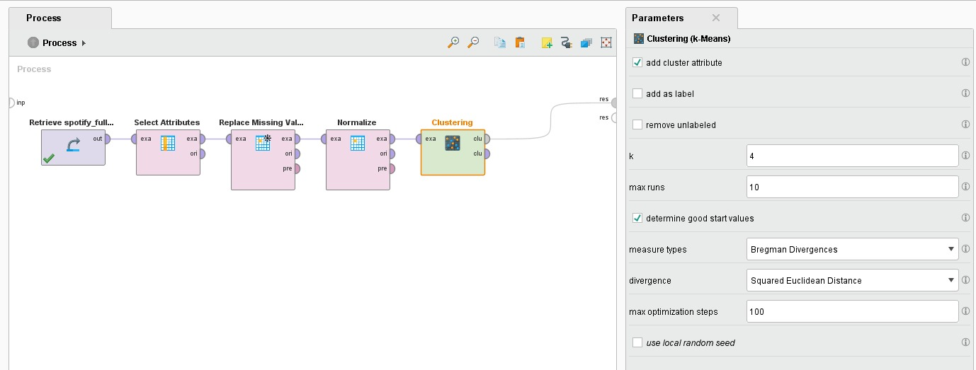
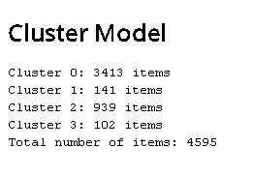
5. K-Means Clustering
• Jumlah cluster (k) = 4
• Distance measure = Squared Euclidean Distance
6. Hasil dan Visualisasi
• Cluster Model: Menampilkan jumlah item per cluster
• Graph: Menampilkan bagaimana cluster terbagi
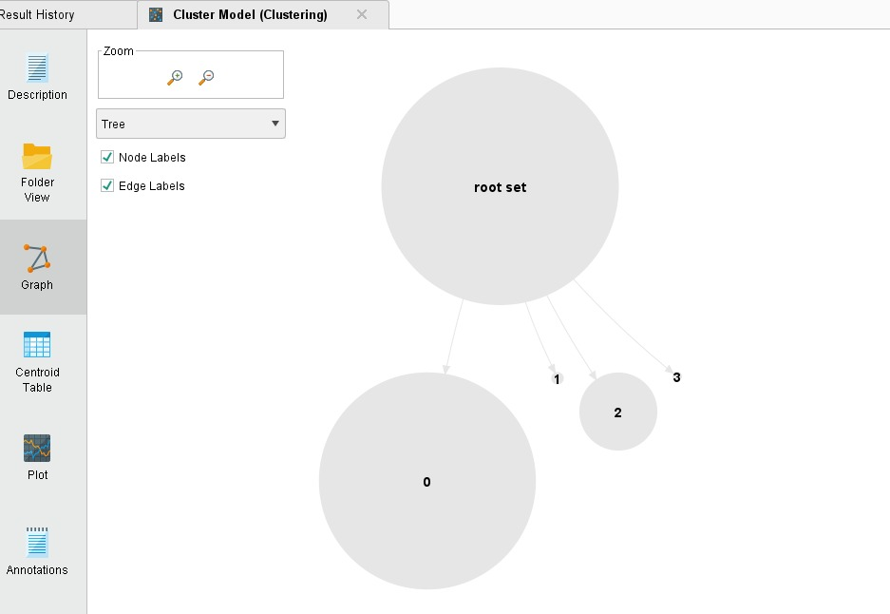
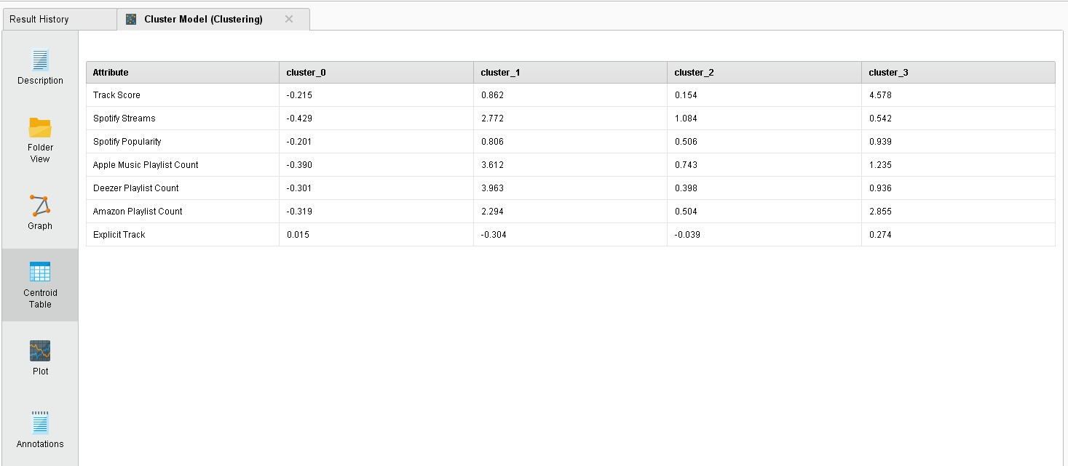
• Centroid Table: Menampilkan rata-rata nilai fitur untuk masing-masing cluster

• Plot View: Menampilkan grafik perbandingan antar cluster (misalnya line chart)
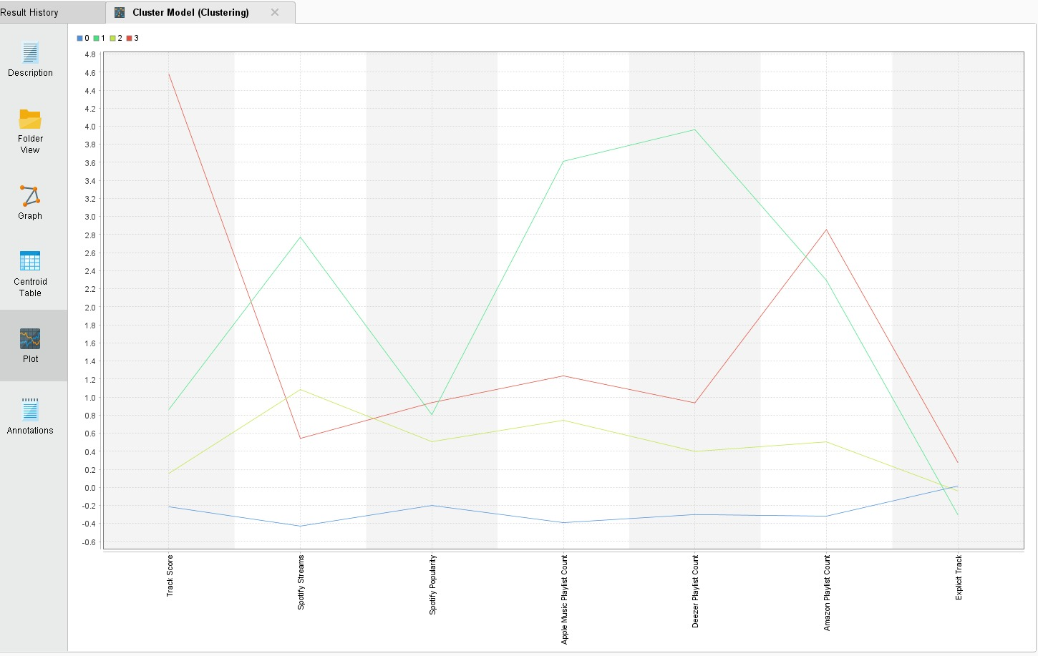

- Silahkan gunakan dataset public yang bisa digunakan untuk klasifikasi dengan menggunakan SVM. Adapun dataset tersebut:
- Jumlah kelasnya minimal 3
- Jumlah fiturnya (selain kelas minimal 7)
- Jumlah total datanya minimal 1000.
- Tunjukkan data linknya dan lakukan EDA (Exploratory Data Analysis) dari dataset yang digunakan (LO3) (5 point)
Dataset: Dry Bean Dataset
Link Dataset: https://archive.ics.uci.edu/ml/datasets/dry+bean+dataset
Link Google Colab (.ipynb):
https://colab.research.google.com/drive/1YYrxyyqm4gng3IVZWKysotB1aDIakk4M?usp=sharing

Spesifikasi Dataset:
• Jumlah data: 13.611 sampel
• Jumlah fitur: 16 fitur numerik (tanpa kolom ID)
• Target: Class (7 jenis kacang: Barbunya, Bombay, Cali, Dermason, Horoz, Seker, Sira)
Hasil EDA:
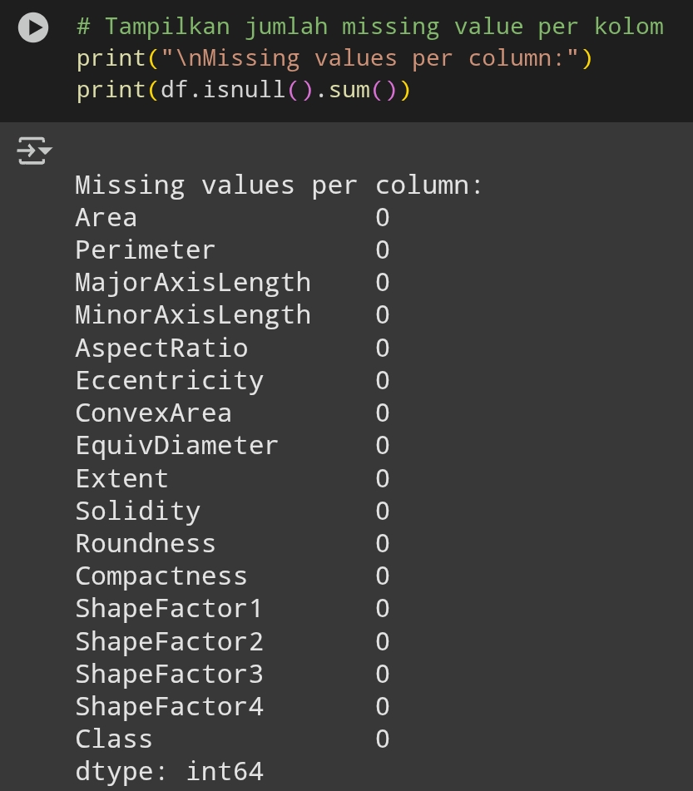
• Tidak terdapat missing values.
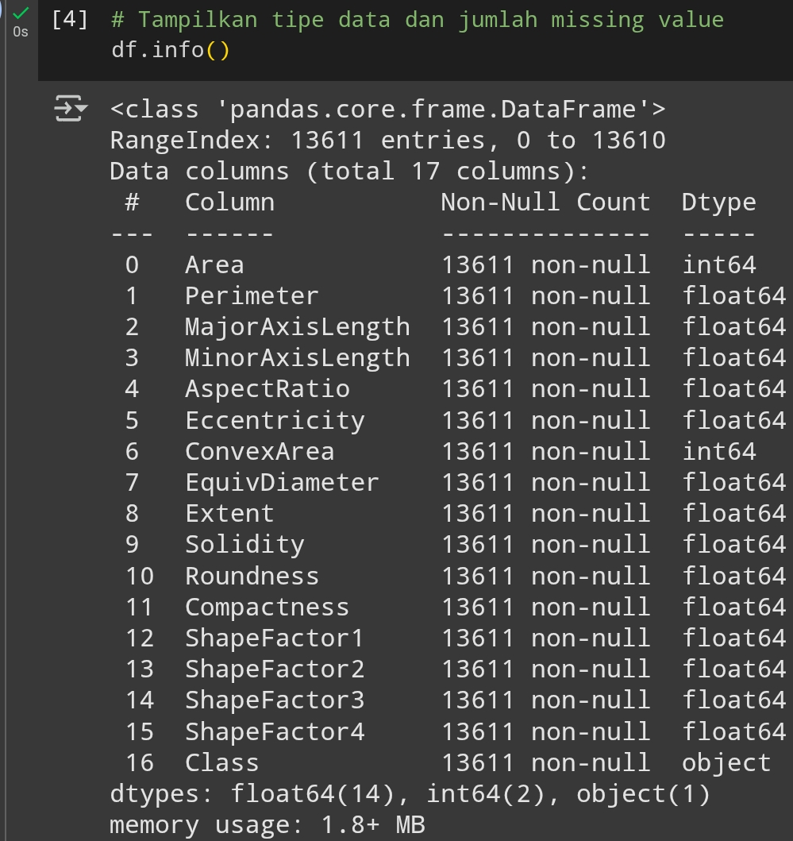
• Semua fitur bertipe numerik dan memiliki skala berbeda → dilakukan standardisasi.
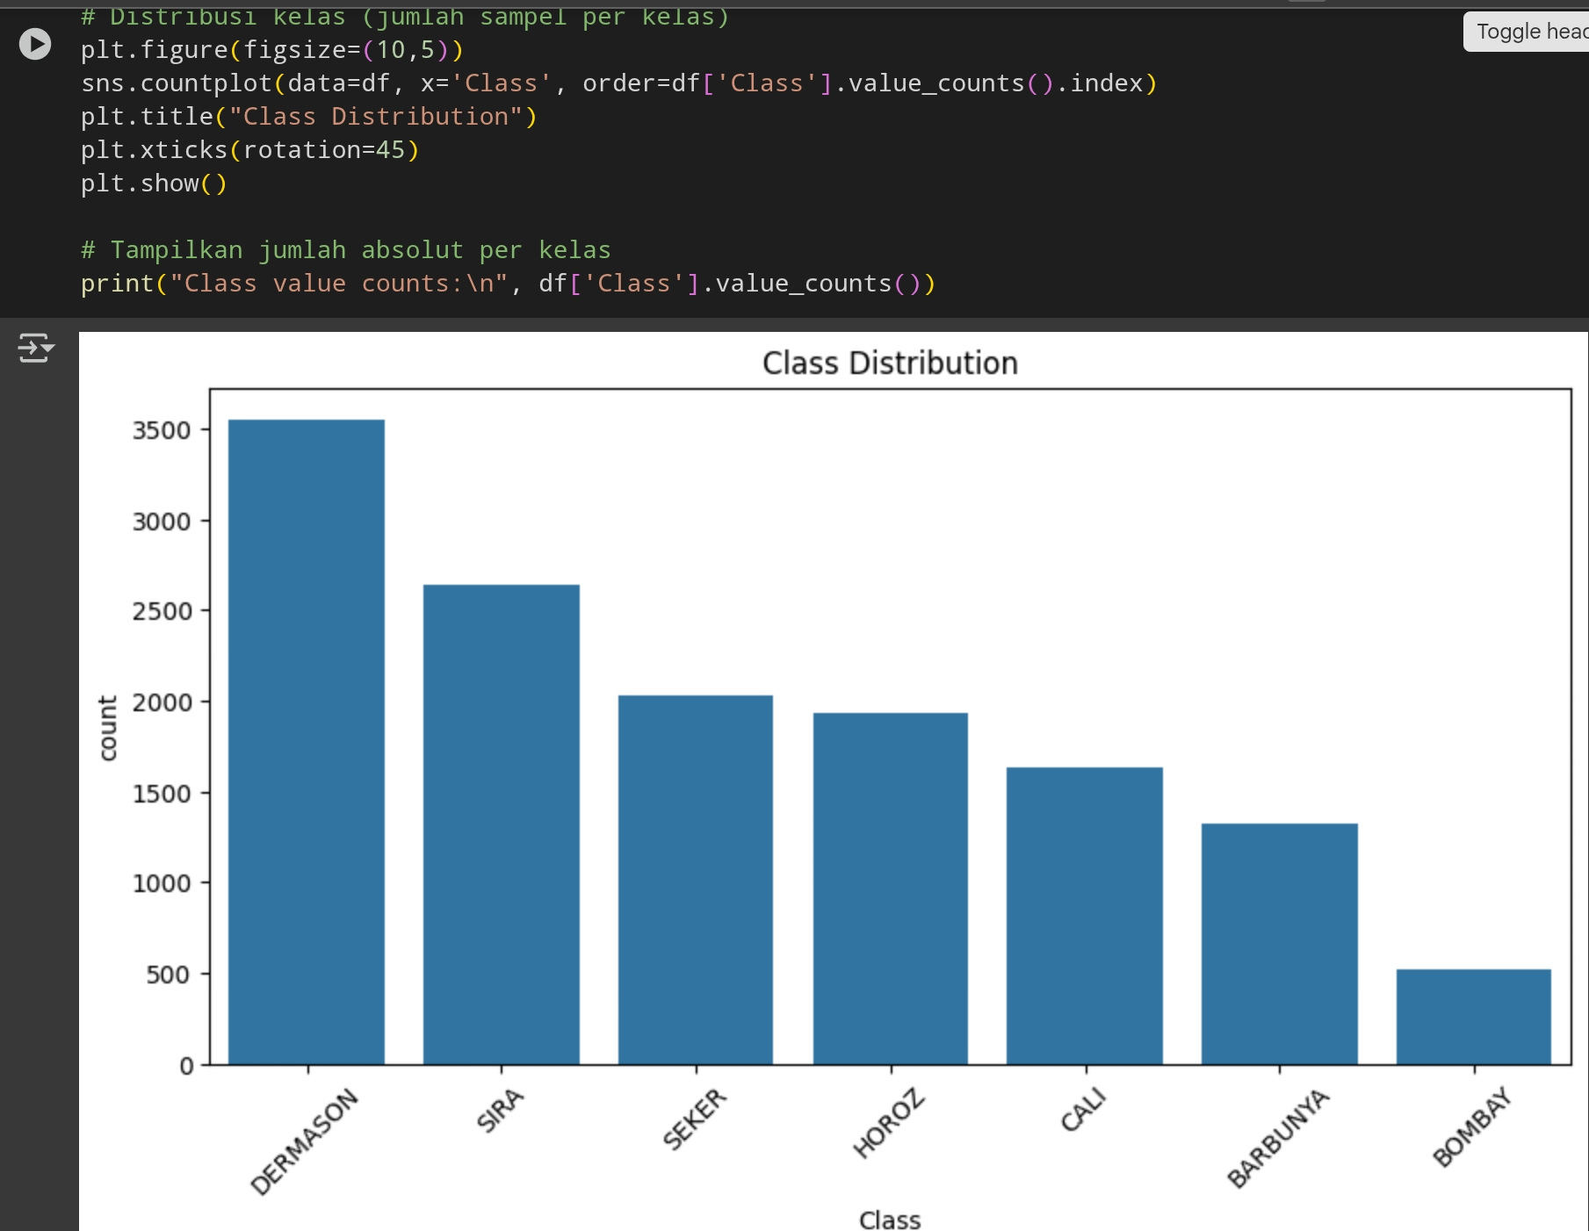
• Distribusi kelas tidak seimbang: Dermason adalah mayoritas, Bombay paling sedikit. Jumlahnya Dermason (3546), SIRA (2636), SEKER(2027), HOROZ (1928), CALI (1630), BARBUNYA (1322), BOMBAY (522)

• Korelasi kuat antara fitur ukuran: Area, Perimeter, EquivDiameter, dsb.
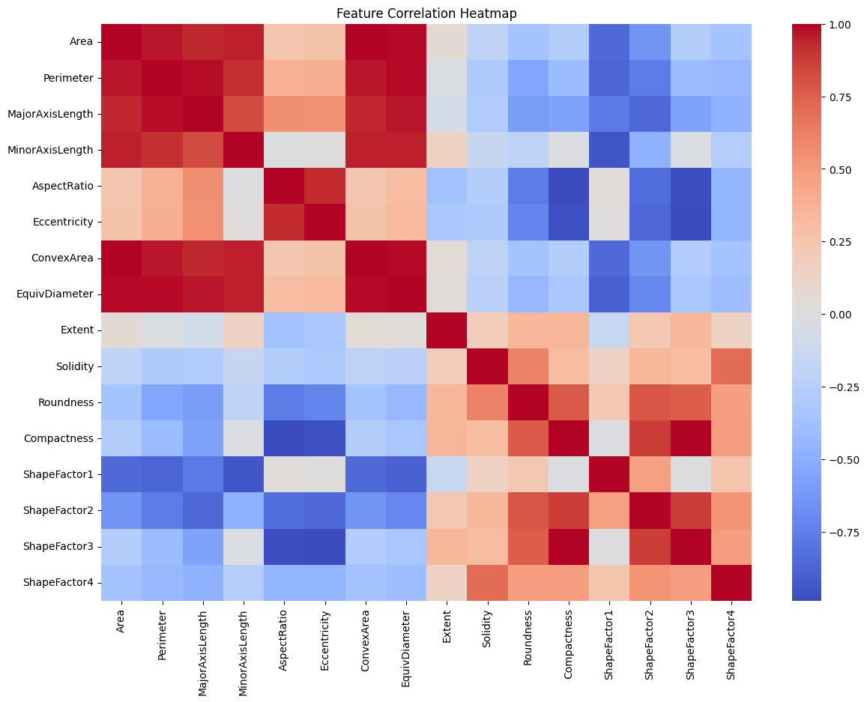
- Implementasikan dengan menggunakan salah 1 kernel functions SVM dan gunakan metric yang kalian anggap sesuai dan tariklah kesimpulan. (LO3, LO4, LO5) (20 point)

Tahapan:
- Import Data
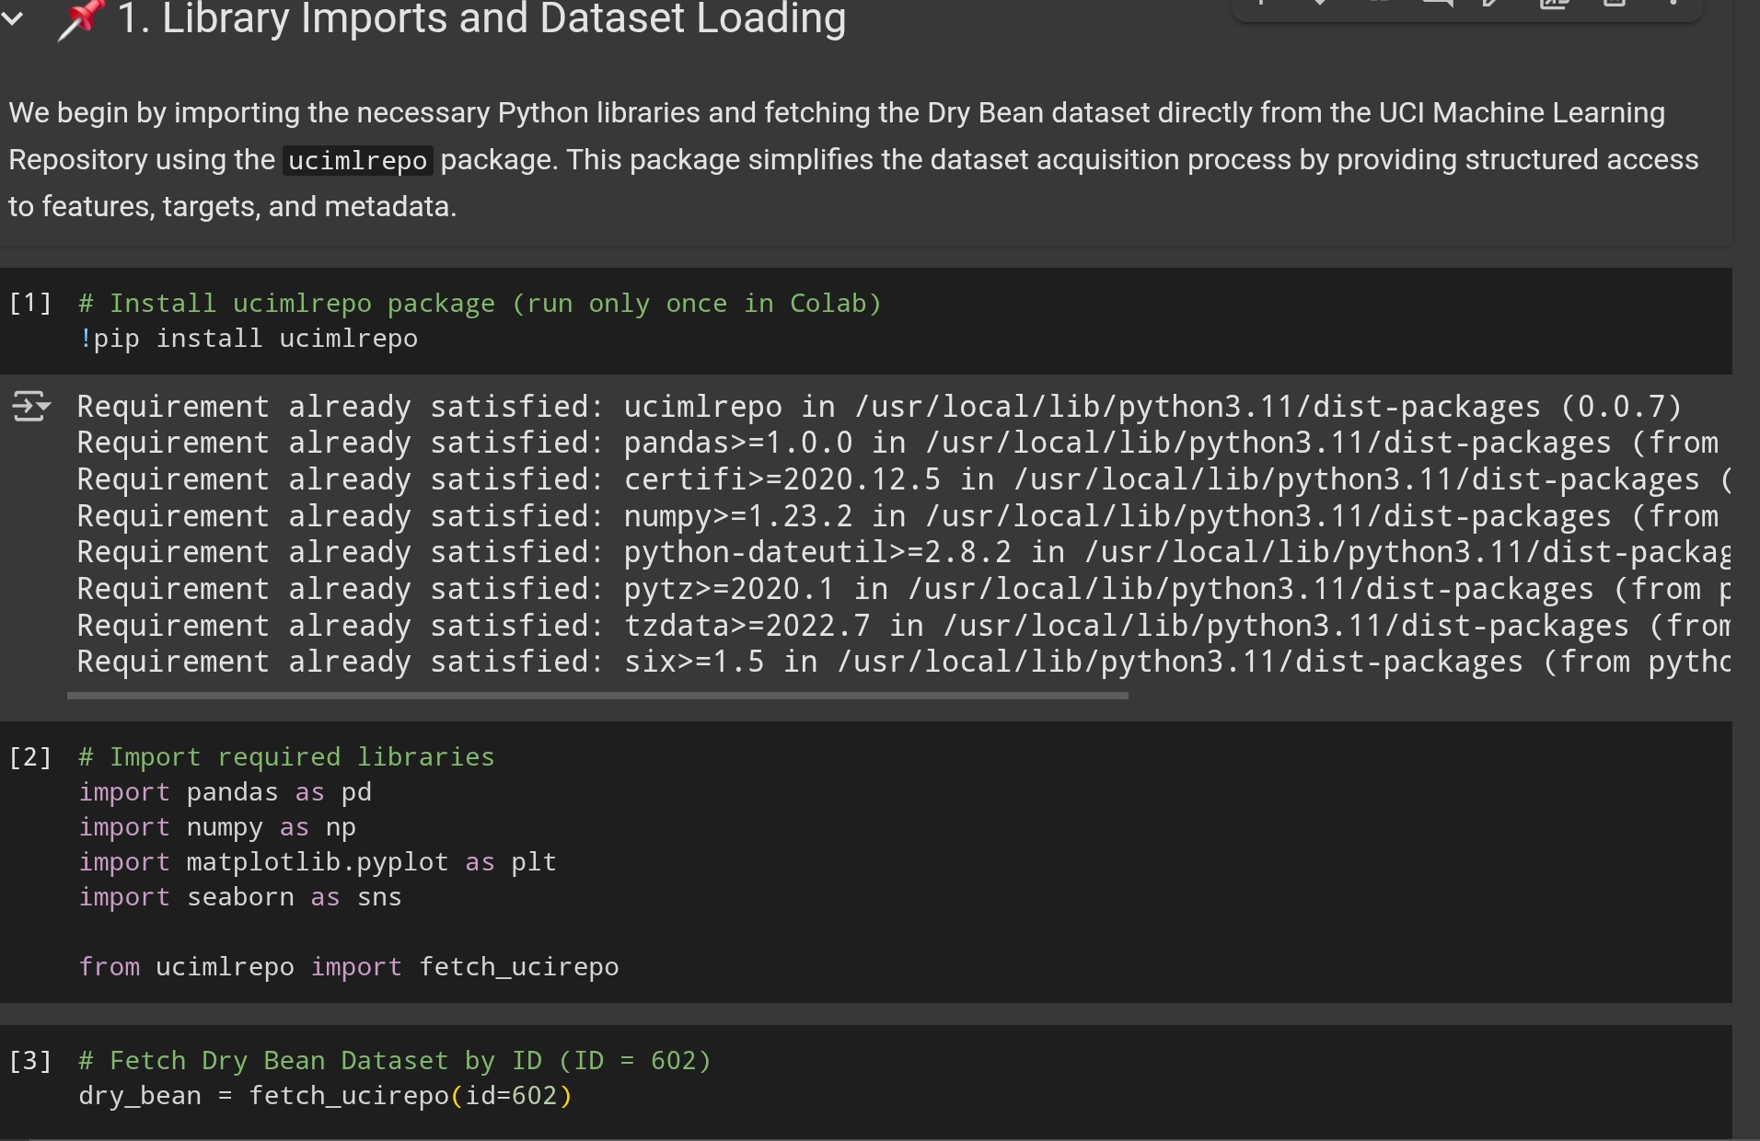

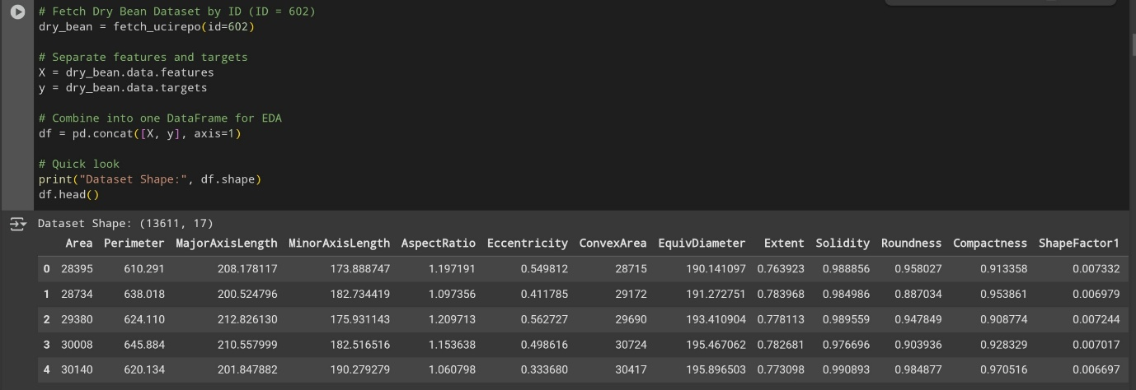
- Exploratory Data Analysis (EDA) Sudah dibahas di A
- Data Preprocessing
- Training 80% dan Test 20%
- Label target diencode sehingga menjadi numerical values (0 to 6)
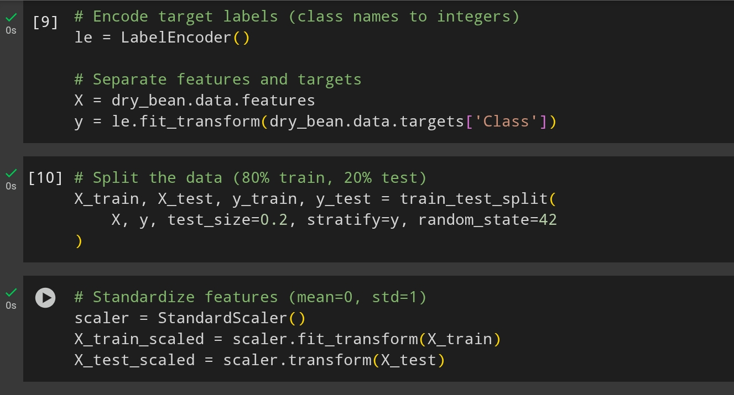
- Fiturnya di standarisasi

- Model Training dengan 3 tahap yakni
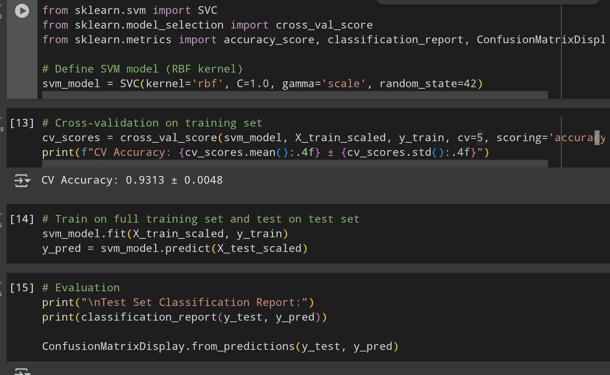
- Model SVM Dasar
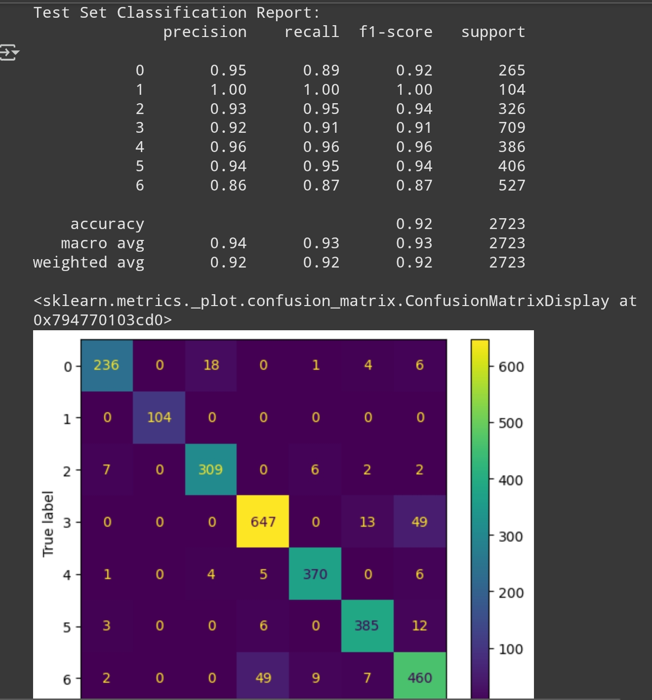

Model SVM pertama dilatih menggunakan parameter default dengan 16 fitur asli. Hasil evaluasi menunjukkan akurasi cross-validation sebesar 93,13% dan akurasi data uji sebesar 92%. Performa cukup baik di seluruh kelas, meskipun recall sedikit lebih rendah pada kelas minoritas seperti Bombay.

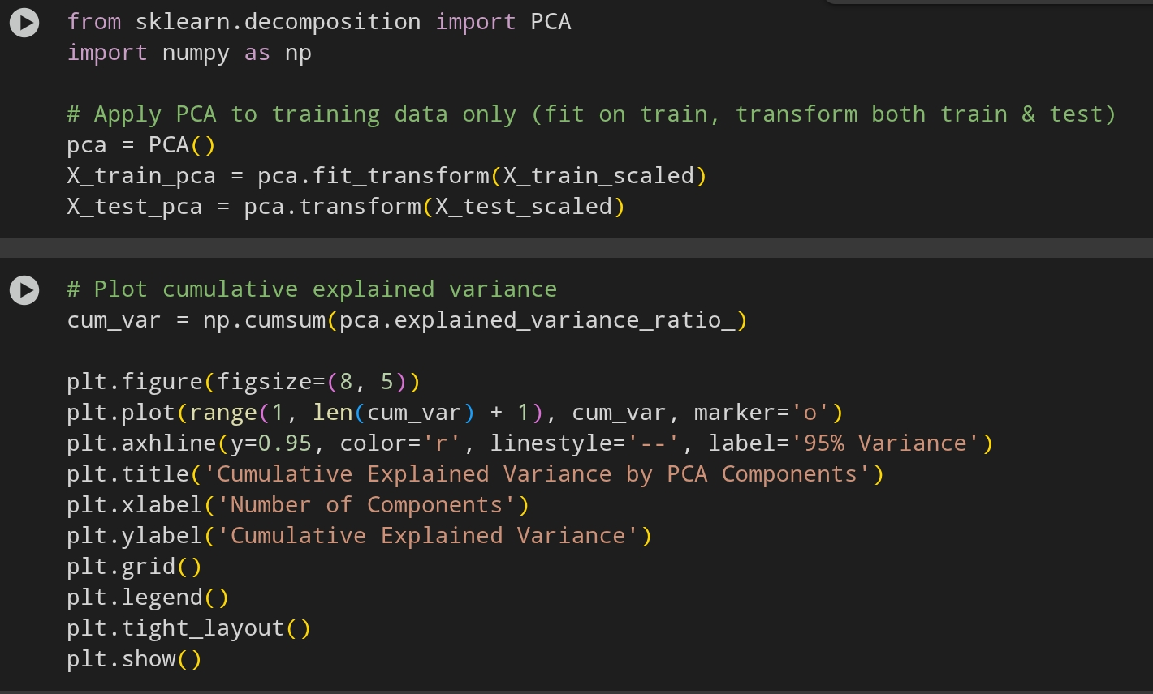
PCA + SVM
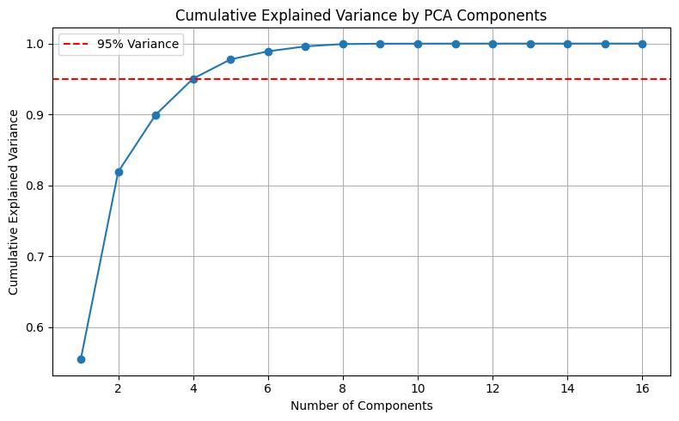
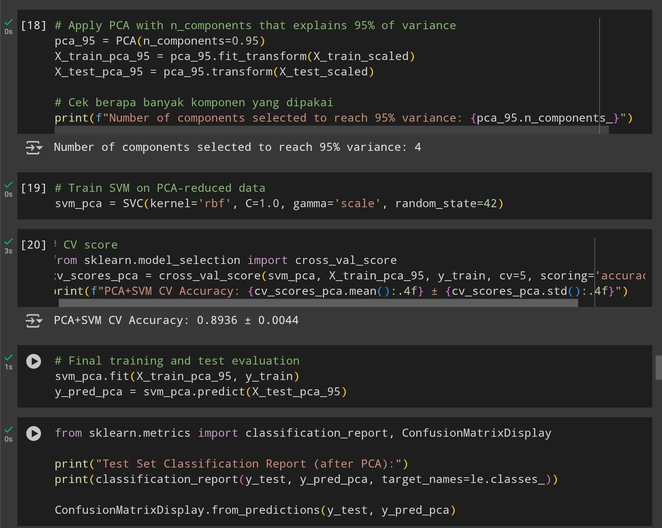
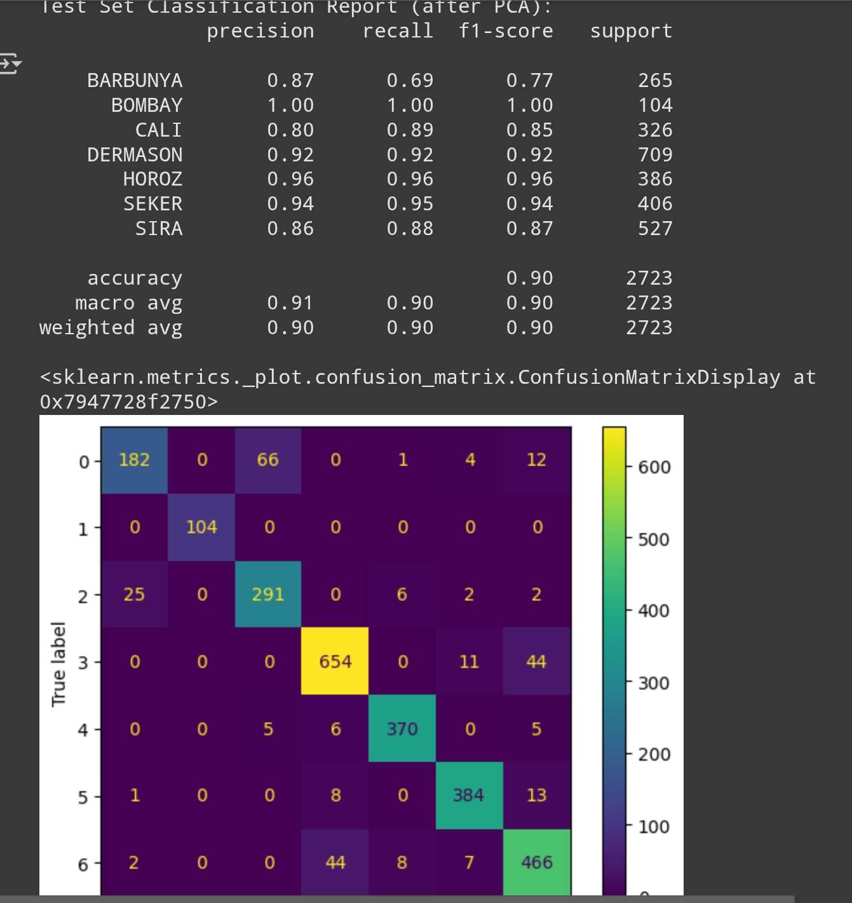

Selanjutnya dilakukan reduksi dimensi menggunakan PCA dengan mempertahankan 95% varians. Fitur berkurang dari 16 menjadi 4 komponen utama. Akurasi cross-validation menurun menjadi 89,36% dan akurasi data uji menjadi 90%. Walaupun sedikit menurun, kompleksitas model menjadi jauh lebih rendah.

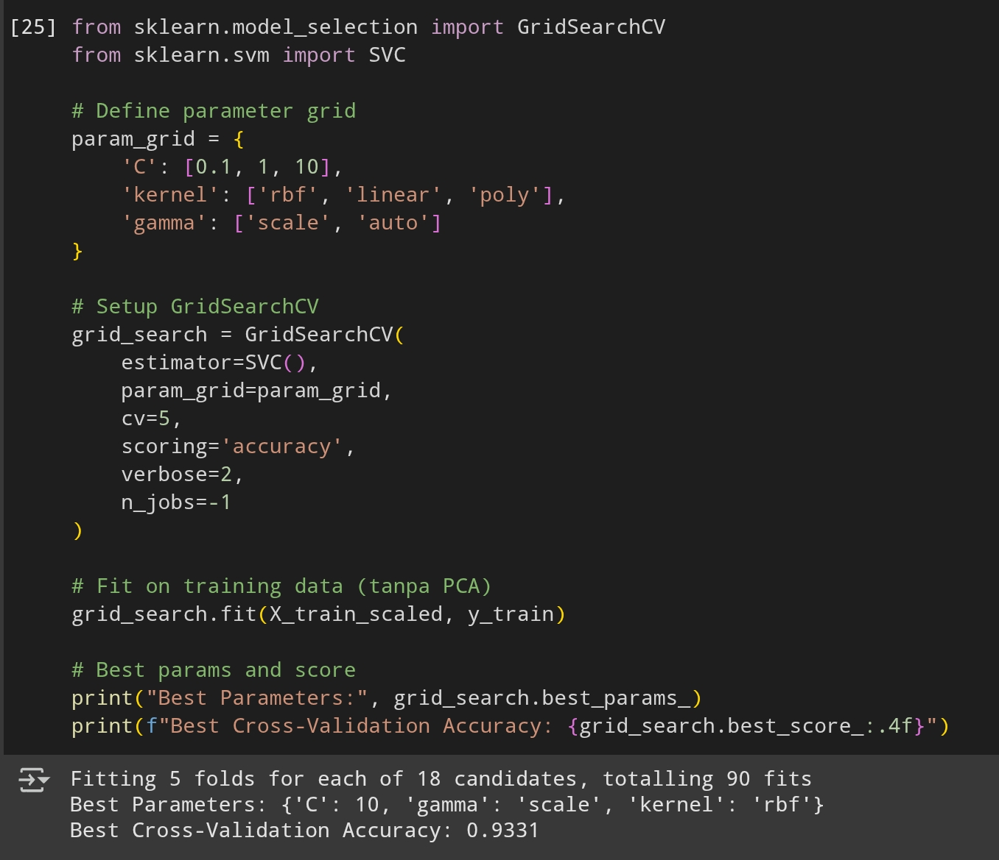
SVM Tuning (Grid Search)

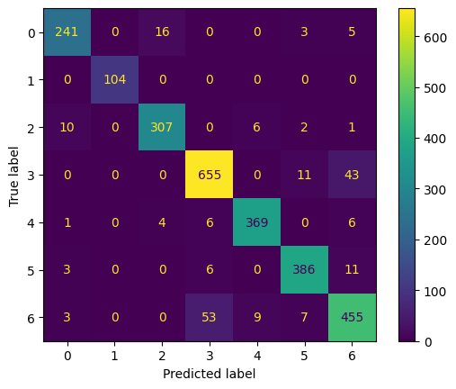
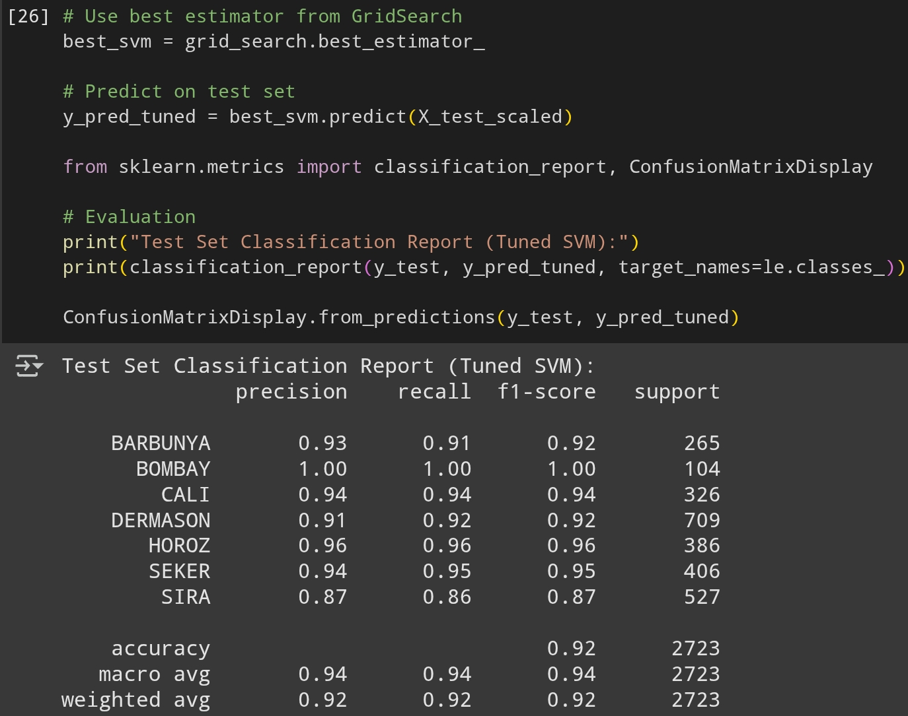
Model SVM juga dituning menggunakan GridSearchCV untuk mencari parameter terbaik (C, kernel, gamma). Diperoleh parameter terbaik: C=10, kernel='rbf', gamma='scale'. Akurasi cross-validation meningkat menjadi 93,31%, dengan akurasi uji tetap di 92%. Model ini menunjukkan keseimbangan performa yang lebih baik antar kelas.

- Kesimpulan
- Model SVM baseline sudah menunjukkan performa yang baik, dengan generalisasi yang kuat di seluruh kelas.
- Penerapan PCA membantu mengurangi dimensi dan menyederhanakan model, namun menyebabkan sedikit penurunan akurasi.
- Tuning SVM menggunakan GridSearchCV memberikan peningkatan performa, terutama pada kelas-kelas minoritas, dan menghasilkan model dengan keseimbangan prediksi yang paling baik.
- Rekomendasi akhir: gunakan model SVM hasil tuning dengan fitur lengkap dan parameter C=10, kernel='rbf', serta gamma='scale' untuk akurasi keseluruhan dan keseimbangan antar kelas yang optimal.

- Jalankan script dari link berikut : Soal Clustering.ipynb - Colab. Ada beberapa hal yang dapat kalian ubah-ubah untuk dapat menjawab pertanyaan dibawah:
- Sample size,
- Jenis sample dan parameternya (blobs, noisy_circles, noisy_moons) cobalah ketiganya
- Parameter KMeans dan DBSCAN
Silahkan run dan jawablah pertanyaan dibawah disertai bukti:
Link Eksperimen : https://colab.research.google.com/drive/1qenS_SwGWBO-1V_b7zxRl2jc-Vc1zshL?usp=sharing
- Apakah DBSCAN akan selalu lebih baik dari pada KMeans? (LO1) (5 point)
Tidak, DBSCAN tidak selalu lebih baik dari KMeans, Pada data yang memiliki bentuk cluster sederhana, simetris, dan bulat seperti pada dataset blobs, KMeans justru memberikan hasil yang lebih baik dan stabil. DBSCAN lebih unggul hanya pada bentuk cluster yang kompleks dan tidak linier.

- Apabila tidak, pada situasi apa sajikah DBSCAN tidak lebih baik dari KMeans ? (LO1) (5 point)

- Data memiliki distribusi cluster yang bulat dan terpisah rapi (contoh: blobs)
- Jika parameter eps tidak diatur dengan tepat, DBSCAN bisa menandai terlalu banyak titik sebagai noise (label = -1)
- Ukuran dataset sangat besar, sehingga proses DBSCAN menjadi lambat dan berat secara komputasi
- Data dengan kepadatan yang sangat berbeda antar cluster

- Di saat DBSCAN menghasilkan cluster yang lebih baik daripada KMeans, apakah KMeans dapat dioptimasi sehingga menghasilkan cluster yang sama baiknya dengan DBSCAN? (LO2) (5 point)
Sebagian bisa, tapi terbatas. KMeans dapat ditingkatkan dengan:
- Menyesuaikan jumlah cluster (n_clusters)
- Menggunakan transformasi data (misalnya PCA atau metode kernel)
- Mengganti ke metode lain seperti Spectral Clustering
Namun, karena KMeans mengasumsikan bentuk cluster yang bulat dan linier, tetap sulit menyamai DBSCAN untuk bentuk data kompleks seperti bulan sabit dan lingkaran.

- Berikan kesimpulan yang dapat ditarik (LO4) (10 point)
Berdasarkan eksperimen:

- KMeans cocok untuk data dengan distribusi cluster bulat dan terpisah dengan jelas.
- DBSCAN lebih unggul untuk data dengan bentuk yang kompleks, seperti lengkung atau struktur tidak beraturan.
- Tidak ada algoritma clustering yang paling baik untuk semua jenis data — pemilihan metode harus menyesuaikan bentuk dan struktur data.
- Parameterisasi sangat penting, terutama untuk DBSCAN (eps dan min_samples).
- Visualisasi hasil sangat membantu dalam mengevaluasi performa algoritma terhadap bentuk data.

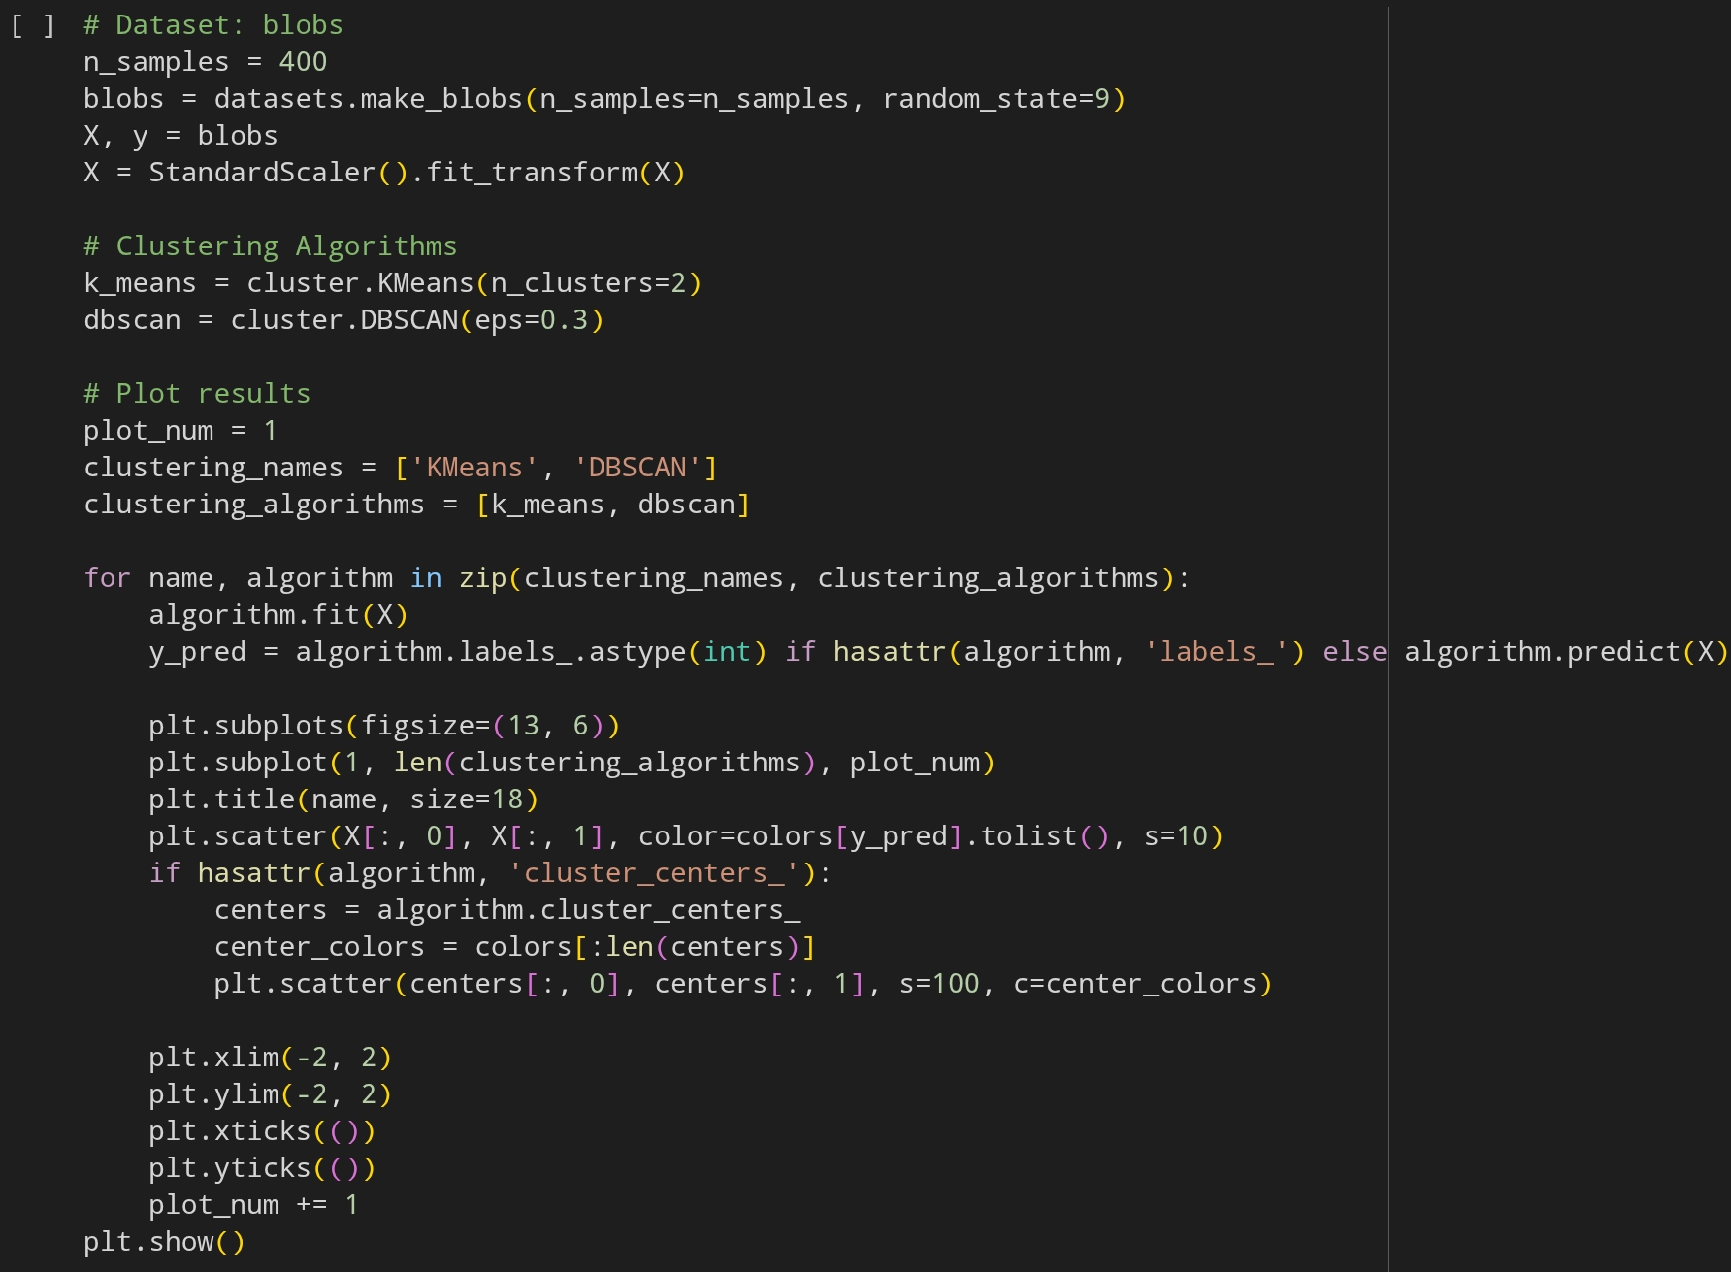
Eksperimen 1 : Clustering dengan Blobs

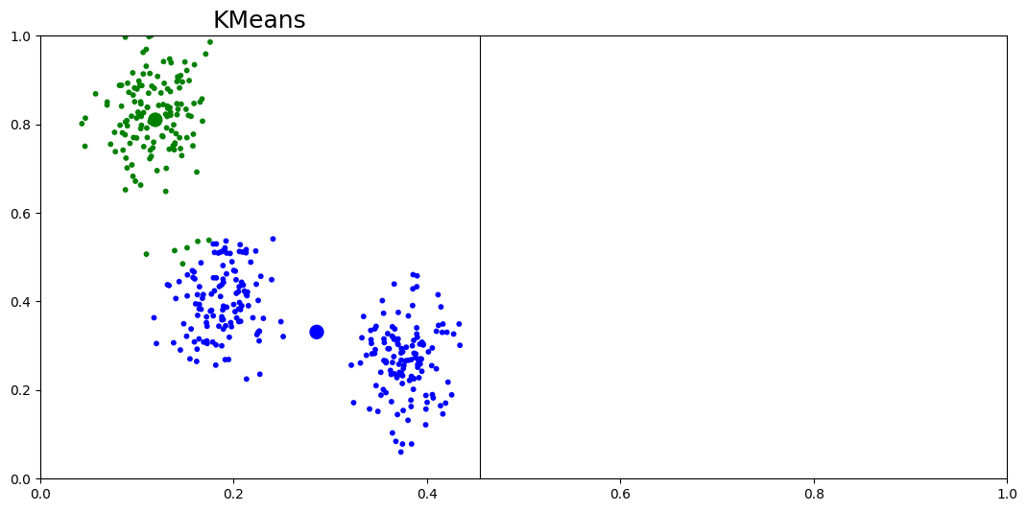
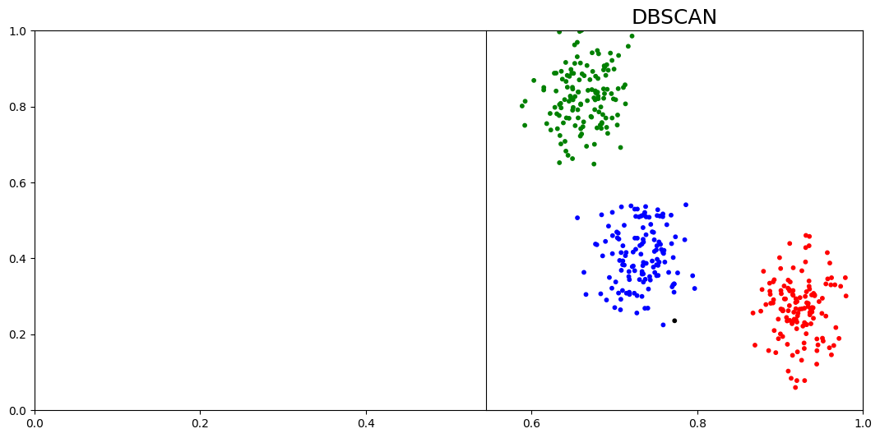

- KMeans: Berhasil memisahkan cluster dengan baik sesuai bentuk datanya.
- DBSCAN: Juga bisa mendeteksi cluster, tapi kadang ada titik dianggap noise jika parameter tidak pasKMeans berfungsi denga baik
Sehingga untuk kasus ini dengan data yang bentuknya bulat dan rapi lebih cocok menggunakan KMeans

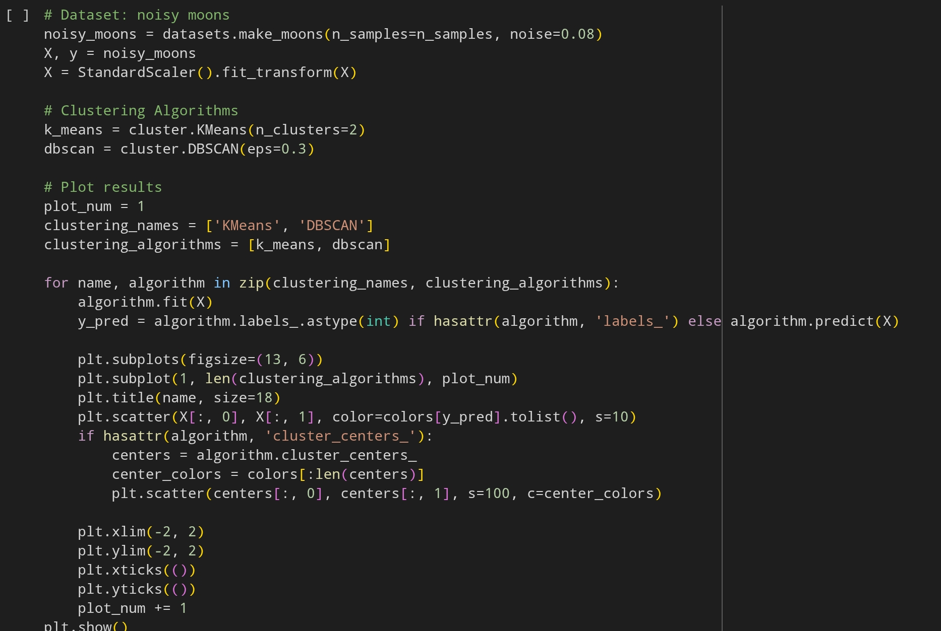
Eksperimen 2: Clustering dengan noisy_moons
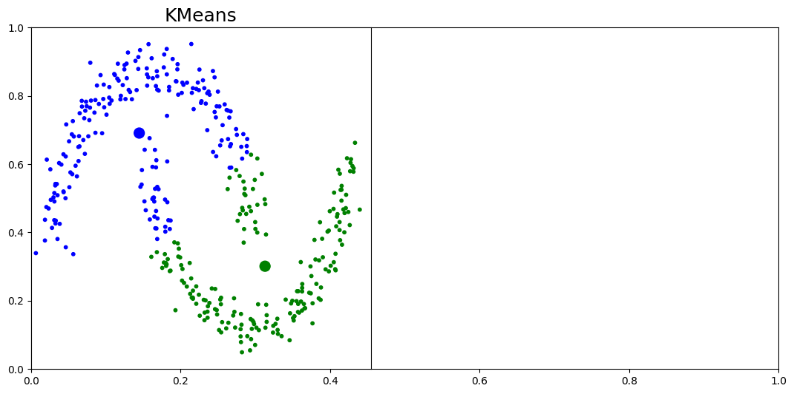

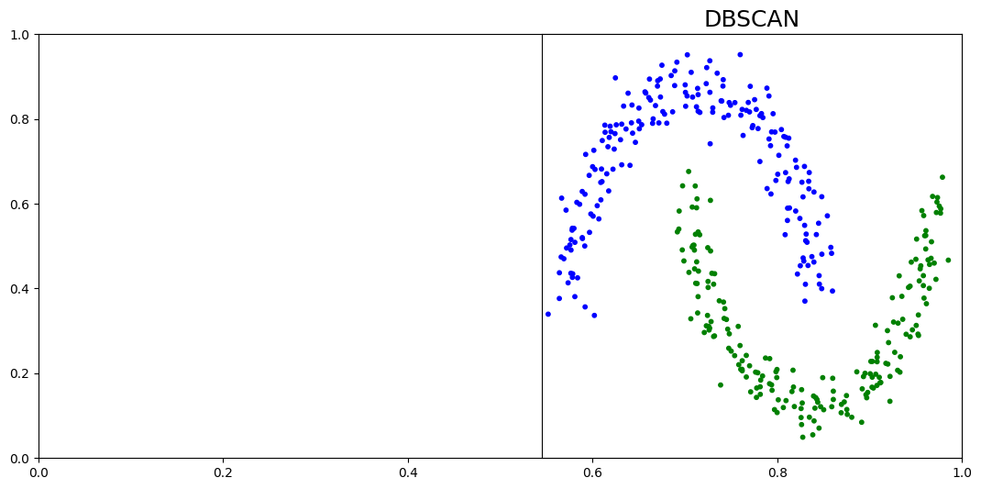
- KMeans: Gagal memisahkan dua bentuk bulan sabit karena hanya bisa memotong dengan garis lurus.
- DBSCAN: Mampu mengikuti bentuk bulan sabit dan memisahkan dengan baik.
Pada data dengan bentuk lengkung seperti ini, DBSCAN jauh lebih efektif daripada KMeans.

Eksperimen 3: Clustering dengan noisy_circles
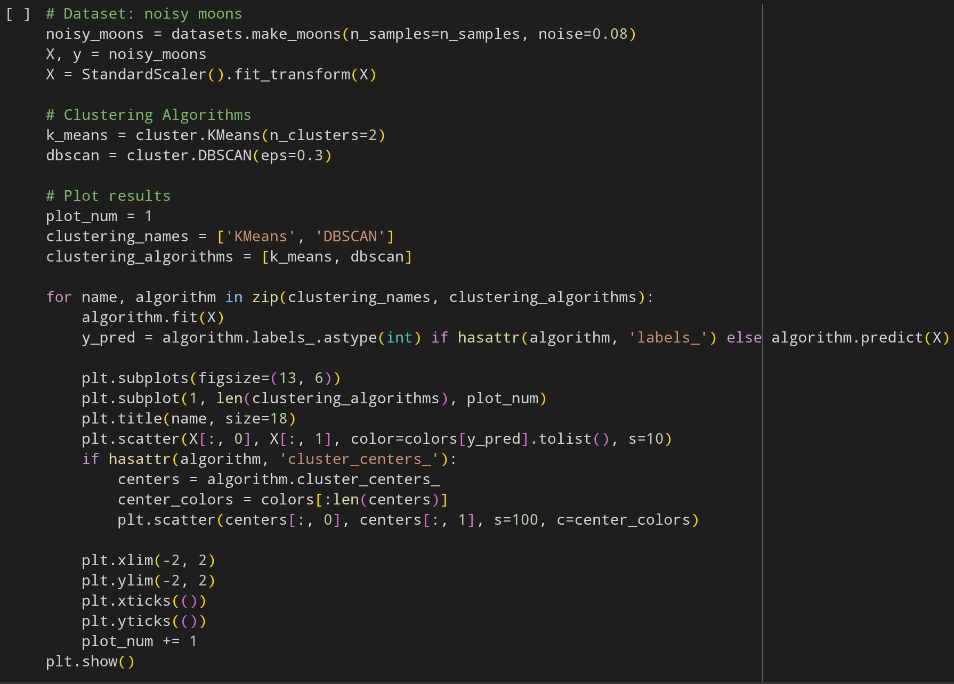




- KMeans: Tidak bisa memisahkan dua lingkaran karena hanya bisa membagi secara lurus.
- DBSCAN: Berhasil memisahkan lingkaran luar dan dalam dengan baik.
DBSCAN sangat cocok untuk data berbentuk melingkar, sedangkan KMeans tidak mampu mengikuti bentuknya.

